МИНИСТЕРСТВО ЭНЕРГЕТИКИ И ЭЛЕКТРИФИКАЦИИ СССР

ГЛАВНОЕ ТЕХНИЧЕСКОЕ УПРАВЛЕНИЕ ПО ЭКСПЛУАТАЦИИ ЭНЕРГОСИСТЕМ

ПРОИЗВОДСТВЕННОЕ ОБЪЕДИНЕНИЕ ПО НАЛАДКЕ, СОВЕРШЕНСТВОВАНИЮ ТЕХНОЛОГИИ И ЭКСПЛУАТАЦИИ ЭЛЕКТРОСТАНЦИЙ И СЕТЕЙ
"СОЮЗТЕХЭНЕРГО"

МЕТОДИЧЕСКИЕ УКАЗАНИЯ
ПО ИСПЫТАНИЮ ЦИРКУЛЯЦИОННЫХ НАСОСОВ И СИСТЕМ ЦИРКУЛЯЦИОННОГО ВОДОСНАБЖЕНИЯ ПАРОТУРБИННЫХ УСТАНОВОК ЭЛЕКТРОСТАНЦИЙ

СО 34.41.711
(МУ 34-70-002-82)

УДК 621.176.001.4
Срок действия установлен
с 01.06.82 г. до 01.06.87 г.

РАЗРАБОТАНО Московским головным предприятием "Союзтехэнерго"

ИСПОЛНИТЕЛИ А.К. КИРШ, П.И. ПОМЕРАНЦЕВ, С.К. КУДРЯШОВ

УТВЕРЖДЕНО Производственным объединением по наладке, совершенствованию технологии и эксплуатации электростанции и сетей "Союзтехэнерго"
Главный инженер Г.Г. ЯКОВЛЕВ

Методические указания устанавливает порядок организации, проведения и обработки результатов испытаний циркуляционных насосов для различных систем циркуляционного водоснабжения и различных типов насосов (центробежных и осевых).
В Методических указаниях приводится методика определения характеристики циркуляционного тракта блочной схемы водоснабжения и схемы водоснабжения с магистральными водоводами.
Действие Методических указаний распространяется на персонал специализированных наладочных организаций, служб наладки РЭУ и ПЭО, цехов наладки и турбинных цехов электростанций.

1. ОБЩАЯ ЧАСТЬ

Методические указания составлены применительно к тем задачам по наладке систем циркуляционного водоснабжения, которые приходится решать в процессе пуска и эксплуатации оборудования на электростанциях, и содержат требования к организации, проведению, обработке результатов испытаний и анализу работы оборудования при его эксплуатации по нормальной схеме.
Система циркуляционного водоснабжения конденсаторов паровых турбин включает в себя водозаборные устройства, циркуляционные насосы, напорные водоводы, конденсаторы турбин, сливные водоводы, а также либо сбросные устройства охлаждающей воды в источник водоснабжения при прямоточном водоснабжении или в водохранилища-охладители при оборотном водоснабжении, либо напорные водоводы градирен, градирни и сливные водоводы или открытые каналы, отводящие охлажденную воду в приемную камеру циркуляционных насосов при оборотном водоснабжении с градирнями.
Тракт циркуляционной воды представляет собой сложную гидравлическую систему с различными расходами воды на разных его участках.
Обеспечение надежности и экономичности работы системы водоснабжения является постоянной задачей эксплуатационного персонала электростанций. Осуществление контроля за работой оборудования системы водоснабжения, оптимизация режимов эксплуатации оборудования, выявление и устранение неполадок в работе должны производиться на базе результатов испытаний циркуляционных насосов и системы водоснабжения в целом.

Основные величины, обозначения и единицы измерения

Величина | Обозначение | Единица измерения
Объемная подача насоса, расход воды по водоводу | Q | м³/с, м³/ч
Напор, создаваемый насосом, давление в заданной точке тракта, высота подъема воды | H | м вод.ст.; м
Давление воды в напорном патрубке насоса | P_{н} | кгс/см²
Мощность | N | кВт
КПД | η | %
Угол установки рабочих лопастей насоса | δ | град.
Перепад ртути, воды в приборе | h | мм рт.ст.,  м вод.ст.
Допустимый кавитационный запас | Δh_{доп} | м вод.ст.
Допустимая высота всасывания |  | м вод.ст.
Разность отметок точек в начале и в конце исследуемого участка системы водоснабжения (отметка точки а минус отметка точки б; отметка точки б минус отметка точки в и т.д.) | Н_{а-б}, Н_{б-в}, Н_{в-г} и т.д. | м
Давление воды в данной точке системы водоснабжения | Н_{в}, Н_{г} | м вод.ст.
Разрежение, вакуум в данной точке системы водоснабжения | V_{е}, V_{д} | м вод.ст.
Скорость воды в водоводе | υ | м/с
Диаметр водовода | D | м
Расход пара в конденсатор | D₂ | т/ч
Энтальпия | I | ккал/кг
Теплоемкость воды | c | ккал/(°С·кг)
Нагрев воды | Δt | °С

2. ЦЕЛИ И ЗАДАЧИ ИСПЫТАНИЯ

2.1. Целью испытаний циркуляционных насосов является определение их фактических характеристик, сравнение их (для оценки состояния насоса) с характеристикой, выданной заводом-изготовителем, или с результатами предыдущего испытания, выявление соответствия характеристики насоса характеристике тракта и разработка рекомендаций по повышению надежности и экономичности эксплуатации системы циркуляционного водоснабжения.
В задачу испытаний входит получение напорных (Q - H) и энергетических (N_{н} - Q, η_{н} - Q) характеристик, определение гидравлической характеристики тракта и проверка работы насоса по фактической характеристике тракта.
2.2. Необходимость в испытании циркуляционного насоса и системы в целом может возникнуть:
- в процессе проведения пусконаладочных работ при вводе оборудования в эксплуатацию после монтажа;
- при выявлении по эксплуатационным показателям несоответствия характеристики насоса, характеристике тракта циркуляционной воды (недостаточный напор насоса и, как следствие, недостаточный расход охлаждающей воды через конденсаторы);
- при повышенном потреблении электроэнергии на привод циркуляционных насосов;
- для оценки состояния насосов, проверки качества ремонта, назначения сроков капитального ремонта;
- для оценки эффективности реконструкции насоса, изменения схемы водоснабжения (характеристики тракта);
- для разработки нормативных эксплуатационных характеристик системы водоснабжения.
Совместное построение по результатам испытаний характеристик циркуляционных насосов и тракта охлаждающей воды с использованием тепловых характеристик конденсационных установок и поправок к мощности турбоагрегатов на изменение давления в конденсаторе дает необходимый материал для оптимизации расходов охлаждающей воды на конденсаторы турбинных установок (режимы экономического вакуума).

3. ТИПЫ ЦИРКУЛЯЦИОННЫХ НАСОСОВ, УСТАНАВЛИВАЕМЫХ НА ТЭС

3.1. Насосы, применяемые для подачи охлаждающей воды в конденсаторы паровых турбин, могут быть разделены на две основные группы: центробежные и осевые.
3.2. Центробежные насосы в горизонтальном исполнении типа НД и Д - двустороннего всасывания - выпускаются на подачи до 12500 м³/ч (3,47 м³/с) и напоры до 27 м вод. ст. Характеристики этих насосов варьируются выпуском их на различную частоту вращения при разных диаметрах рабочего колеса. Относительно небольшая подача ограничивает применение насосов этого типа в качестве циркуляционных.
3.3. Центробежные насосы в вертикальном исполнении типа В с рабочим колесом одностороннего входа выпускаются на подачи от 8000 м³/ч (2,22 м³/с) до 31500 м³/ч (8,75 м³/с) и напоры от 21 до 28 м вод.ст. Эти насосы находят применение для ТЭС с оборотными системами водоснабжения с градирнями.
3.4. Вертикальные циркуляционные насосы осевого типа (ОПВ) с поворотными лопастями, позволяющими регулировать подачу в пределах от 100 до примерно 70 %, выпускаются на подачу от 11000 м³/ч (3,06 м³/с) до 150000 м³/ч (41,7 м³/с) и напоры от 4 до 26 м вод.ст. В зависимости от типа механизма поворота лопастей изменение угла установки лопастей производится на остановленном насосе вручную, на работающем - с использованием гидравлического (Г) или электрического (Э) приводов механизма разворота.
Для привода осевых насосов применяются одно- и двухскоростные электродвигателя, что позволяет увеличить диапазон регулирования подачи и напора насосов.
Типоразмеры осевых насосов различаются диаметром рабочего колеса, а также числом лопастей. Диаметры рабочих колес насосов, используемых в качестве циркуляционных, составляют 870, 1100, 1450, 1850 и 2600 мм. Число лопастей в обозначении насоса указывается условно цифрой после букв, обозначающих тип насоса (ОВ, ОПВ), например: ОПВ2 - пять лопастей, ОПВ3 и ОПВ10 - шесть, ОПВ5 и ОПВ11 - четыре, ОПВ6 - три лопасти. Таким образом, обозначение, например, ОПВ2-145 означает: О - осевой, П - с поворотными лопастями, В - вертикальный, 2 - означает, что рабочее колесо имеет 5 лопастей, 145 - диаметр рабочего колеса 1450 мм. Насосы типа ОПВ широко применяются на ТЭС.
3.5. В последнее время находят применение в качестве циркуляционных насосов вертикальные насосы диагонального типа - ДПВ, занимающие по расположению лопастей рабочего колеса как бы промежуточное положение между центробежным и осевым насосами. Насосы типа ДПВ имеют более высокий напор и применяются в основном на электростанциях с оборотной системой водоснабжения с градирнями, а также для турбоустановок с боковым расположением конденсаторов.
Описание конструкций циркуляционных насосов приведено в [1, 2, 3, 8], а таблица выпускаемых заводами типов насосов - в приложении 1.

4. ОСНОВНЫЕ ХАРАКТЕРИСТИКИ ЦИРКУЛЯЦИОННЫХ НАСОСОВ

В зависимости от типа циркуляционного насоса - центробежный или осевой - его характеристики имеют различную форму.

4.1. Центробежные насосы
Напорная характеристика Q - H центробежного насоса имеет вид ниспадающей плавной кривой (рис. 1), мощность N_{н} на валу насоса растет по мере увеличения подачи и имеет тенденцию к уменьшению лишь в зоне более крутого спада характеристики Q - H (за пределами графика на рис. 1); КПД насоса η_{н} растет с увеличением подачи и достигает максимума при расчетном значении подачи, после чего происходит падение КПД, практически уже за пределами рабочей зоны насоса.
Для пользования характеристикой насоса в условиях эксплуатации удобнее на характеристике показывать также мощность, потребляемую электродвигателем N_{эд}, и соответственно КПД насосного агрегата η_{н.а}.
При испытании определяются все указанные выше характерные зависимости, за исключением зависимости допустимого кавитационного запаса Δh_{доп} от подачи насоса. Эта зависимость принимается согласно заводским данным, поскольку получение ее требует специального кавитационного испытания, что в условиях электростанции трудновыполнимо.
Для центробежных насосов вертикального типа, выпускаемых заводом "Уралгидромаш", характерна зависимость Δh_{доп} - Q (см. рис. 1); насосы этого типа в диапазоне подачи ± (20-30) % номинальной допускают работу с уровнем в приемном колодце ниже горизонтальной оси рабочего колеса, т.е. со всасыванием.
Выпускаемые ПО "Насосэнергомаш" центробежные насосы горизонтального типа допускают работу со всасыванием во всем рабочем диапазоне подач. Зависимость допустимой высоты всасывания от подачи имеет вид поднимающейся кривой от номинальной до минимальной подачи.
На заводских характеристиках насоса значение допустимого навигационного запаса Δh_{доп} (м вод. ст) приведено с учетом атмосферного давления (примерно 10 м вод.ст.); величина Δh_{доп} связана с высотой всасывания следующим отношением:
где (-) - подпор на входе в насос, м вод.ст.;
(+) - высота всасывания, м вод.ст.

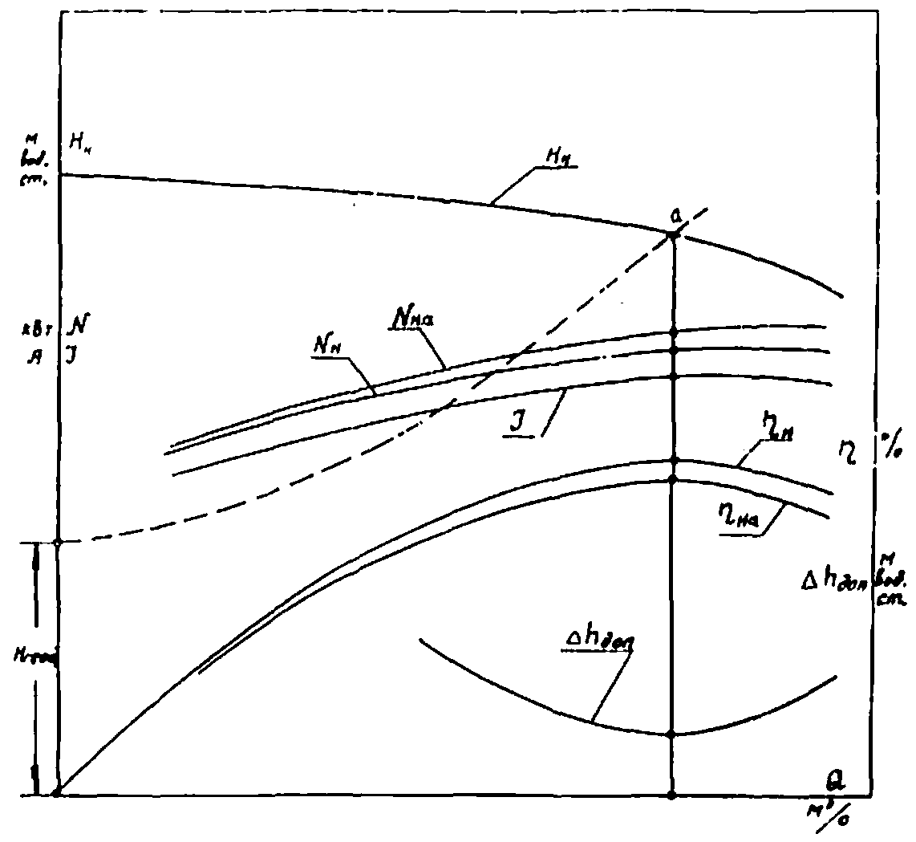

Рис. 1. Характеристика центробежного насоса:
_ _ _ _ - характеристика тракта; а - рабочая точка

4.2. Осевые и диагональные насосы
4.2.1. На рис. 2 показана характеристика осевого насоса с поворотными лопастями; характеристика диагонального насоса аналогична характеристике осевого насоса. Напорная характеристика Q - H имеет плавно ниспадающую правую рабочую ветвь, сходную по характеру с зависимостью Q - Н центробежного насоса, но большей крутизны. В верхней крайней точке рабочей ветви существует разрыв зависимости Q - H. Достигнув режима в этой точке, насос скачкообразно переходит на нерабочую ветвь характеристики, проходящую значительно круче рабочей ветви и расположенную ближе к оси ординат. Режимы насоса на этой части характеристики сопровождаются кавитационными явлениями, гидравлическими ударами, вибрацией, стуками и опасны для насоса. Переход в процессе эксплуатации насоса на нерабочую часть характеристики приводит к повреждению насоса, вплоть до поломки лопастей.
Каждому значению угла установки лопастей осевого или диагонального насоса δ отвечает своя напорная характеристика; характеристики для различных углов установки лопастей практически эквидистанты. Падение напора при переходе рабочей части характеристики Q - H на нерабочую с уменьшением угла установки лопастей ("провал" характеристики) становится меньше, и точка перехода смещается в сторону оси абсцисс. При минимальном угле установки лопастей δ_{мин} провал характеристики минимален и может вообще отсутствовать. Аналогично протекают напорные характеристики и насосов диагонального типа, однако для них падение напора при переходе с рабочей на нерабочую часть характеристики значительно меньше, чем для осевых насосов.
Работа осевых и диагональных насосов на нерабочей части напорной характеристики категорически запрещена; при испытании насоса снимается только рабочая часть напорной характеристики.
Практически все осевые и диагональные насосы в оптимальной точке характеристики требуют для обеспечения бескавитационной работы наличия подпора при входе на рабочее колесо; горизонтальная ось рабочего насоса располагается поэтому ниже уровня воды в аванкамере перед насосом.
На заводских характеристиках, получаемых по результатам испытаний моделей данного типа насоса (модельные характеристики), указываются также значения допустимого кавитационного запаса Δh_{доп} в виде кривых Δh_{доп} = const (см. рис. 2). Кривыми постоянных значений КПД насоса, также нанесенных на поле модельной характеристики для различных углов установки лопастей, характеризуется экономичность работы насоса в любой точке поля характеристики.

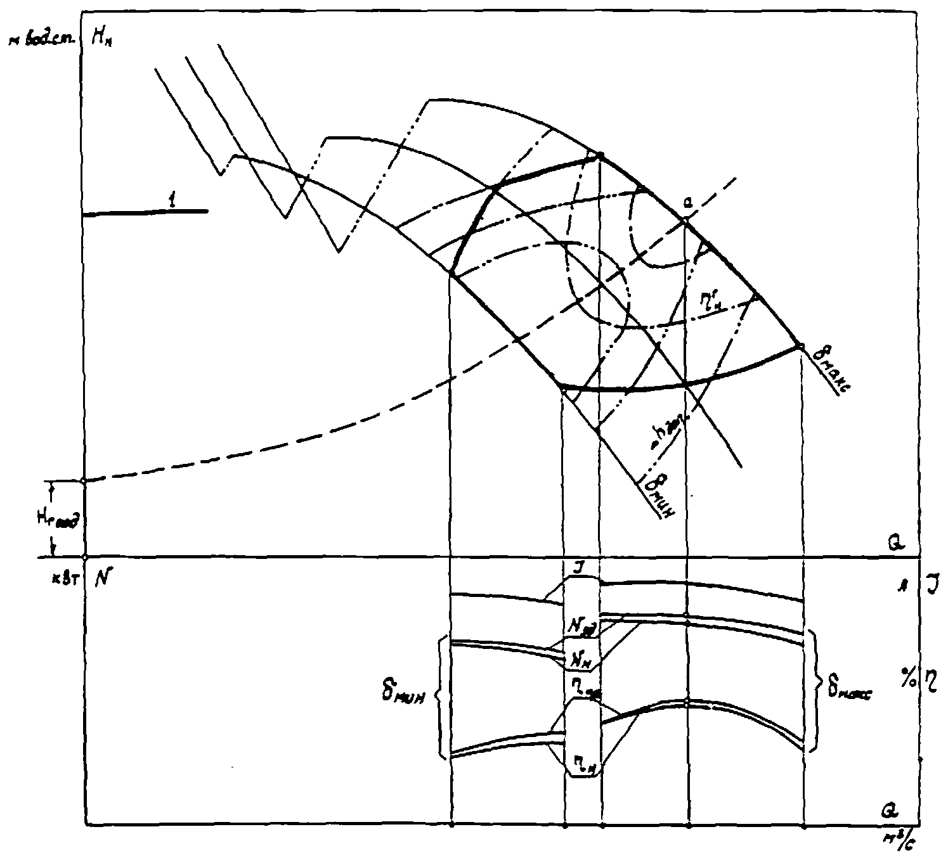

Рис. 2. Характеристика осевого насоса:
⎯ · ⎯ гидравлический КПД насоса; ⎯ · · ⎯ допустимый кавитационный запас;
⎯ · · · ⎯ переход насоса с рабочей ветви характеристики на нерабочую;
⎯ ⎯ ⎯ характеристика тракта циркуляционной воды; a - рабочая точка; I - максимальный статический напор

4.2.2. Для осевых и диагональных насосов заводом строго регламентирована рабочая зона характеристики насоса (на рис. 2 рекомендуемая зона обведена жирной линией). Допустимая зона ограничена кривыми Q - H при максимальном и минимальном угле установки лопастей, снизу - выбранной заводом кривой постоянного КПД 80 %, а сверху - частично кривой постоянного КПД 80 %, а частично - кривой допустимого кавитационного запаса Δh_{доп} ≈ 12÷15 м вод. ст.
Работа насоса вне рабочей зоны допускается только по согласованию с заводом-изготовителем. Для того, чтобы рабочая точка при пуске насоса не попадала в область неустойчивой работы, на характеристиках показана линия 1 максимального статического напора (при заполненном напорном трубопроводе во время пуска насоса).
4.2.3. Следует отметить, что на модельных характеристиках указан гидравлический КПД насоса , полный же КПД насоса равен произведению гидравлического, механического и объемного КПД. Механический КПД зависит от индивидуальных особенностей насоса (качество сборки подшипников, затяжки сальниковых уплотнений, центровки агрегата и т.д.) и может быть определен для каждого испытываемого насоса при прокрутке насоса без воды с измерением мощности, потребляемой электродвигателем, и с учетом КПД электродвигателя при данной нагрузке. Определение таким путем механических потерь (механического КПД) желательно выполнить до и после испытаний насоса.
Если зазоры между лопастями и камерой рабочего колеса соответствуют установленным заводом и составляют до 0,001 диаметра рабочего колеса, можно считать, что объемные потери учтены гидравлическим КПД; если же зазоры у испытываемого насоса больше 0,001 диаметра, объемные потери следует рассчитать как относительное значение протечки жидкости в кольцевом зазоре.
4.2.4. По результатам испытаний насоса в промышленных условиях с ограниченным количеством проводимых опытов, естественно, нельзя получить кривых постоянных значений КПД насоса, показанных на рис. 2. Поэтому результаты промышленных испытаний изображаются графически, как показано в нижней части рис. 2: для каждого угла установки лопастей в зависимости от подачи Q откладываются значения величин и проводятся кривые, характеризующие режим насоса - мощность электродвигателя N_{sд}, мощность насоса N_{н}, сила тока J, КПД насоса η_{н}, КПД насосного агрегата η_{н.а}. Кривые Q - H по результатам испытаний наносятся на верхнем поле графика и сравниваются с модельными кривыми непосредственно.
Следует отметить, что получаемое в результате испытаний значение КПД насоса η_{н} включает в себя все потери (механические, объемные и гидравлические) и является полным КПД насоса.
4.3. Режим работы циркуляционного насоса определяется гидравлической характеристикой тракта, которая для систем циркуляционного водоснабжения может изменяться, так как зависит от уровня воды в приемном ковше, загрязненности конденсатора и водоводов, разрежения в водяных камерах конденсатора и т.д.
На графиках характеристик как для центробежных, так и для осевых насосов (см. рис. 1 и 2) наносятся также гидравлическая характеристика тракта. Характеристика тракта имеет вид кривой, близкой к параболе, отсекающей на оси ординат значение, соответствующее статической высоте подъема воды насосом. Режим работы насоса определяется точкой пересечения характеристики тракта, на который работает насос, с характеристикой Q - H насоса (для осевых и диагональных насосов - при заданном угле установки лопастей). При оборотном водоснабжении с градирнями статическая высота подъема воды больше, чем при прямоточном водоснабжении или системе водоснабжения с водохранилищами-охладителями, так как вода подается на отметку водораспределительной системы градирни и имеется дополнительное сопротивление распределительных трубопроводов и разбрызгивающих сопл градирни.
Полученные из испытаний характеристики насоса и тракта циркуляционной воды позволяют провести анализ работы системы циркуляционного водоснабжения в целом и определить мероприятия для улучшения работы системы водоснабжения.

5. СХЕМЫ ВКЛЮЧЕНИЯ ЦИРКУЛЯЦИОННЫХ НАСОСОВ И СИСТЕМЫ ВОДОСНАБЖЕНИЯ КОНДЕНСАТОРОВ ТУРБИН ЭЛЕКТРОСТАНЦИЙ

5.1. На ТЭС применяются следующие две основные схемы водоснабжения конденсаторов турбин: блочная схема и схема водоснабжения с магистральными водоводами (рис. 3).
5.1.1. Блочная схема водоснабжения применяется, как правило, для конденсационных ТЭС при прямоточном водоснабжении и при использовании в качестве охладителей воды водохранилищ-охладителей. Эта схема используется при незначительном удалении береговой насосной от главного корпуса электростанций, так как требует отдельных водоводов на каждую турбоустановку (два водовода на турбину); однако она имеет преимущество по надежности, простоте эксплуатации и сокращению до минимума количества применяемой запорной арматуры.
5.1.2. В схеме с магистральными водоводами насосы на береговой насосной работают параллельно на два и более магистральных водовода большого диаметра, по которым вода подается на все конденсаторы электростанции. Такая схема применяется в случае отдаленного расположения береговой насосной от главного корпуса электростанции; она дает существенную экономию в затратах на водоводы по сравнению с блочной схемой.
Схема с магистральными водоводами применяется при прямоточном водоснабжении, при оборотном водоснабжении с водохранилищами-охладителями или градирнями и, в частности, для ТЭЦ с резкопеременной тепловой нагрузкой конденсаторов, поскольку позволяет регулировать подачу воды на конденсаторы не только за счет изменения угла установки лопастей насоса, но и количеством включенных в работу насосов. При этой схеме возможно также варьирование количеством работающих градирен, не привязанных жестко к каждому из турбоагрегатов электростанции. Недостатком схемы является необходимость параллельной работы двух и более насосов на один водовод, что для осевых насосов связано с известными затруднениями [9].

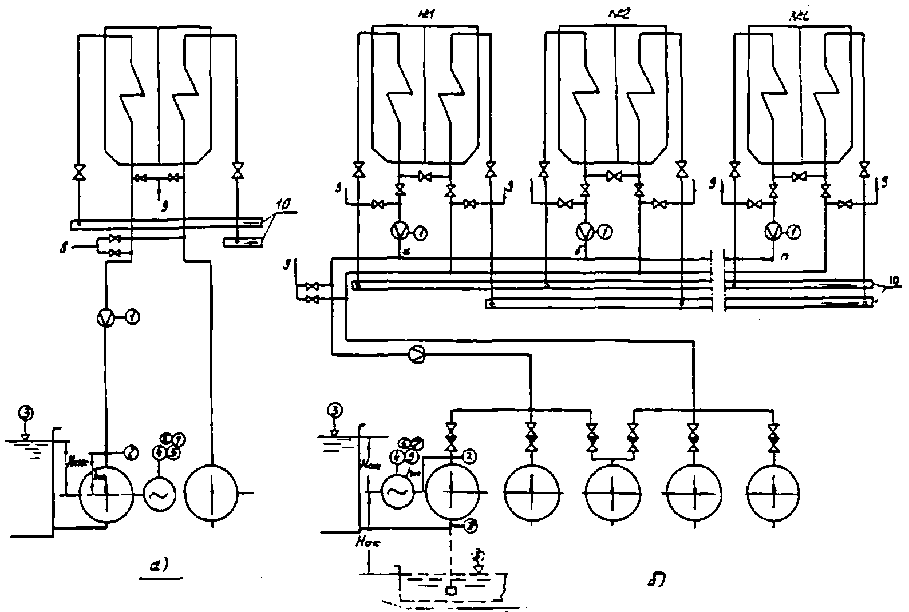

Рис. 3. Схемы технического водоснабжения конденсаторов турбин:
а - блочная; б - с магистральными водоводами;
точки измерения:  - подача насоса;  - давление в напорном патрубке насоса;  - уровень воды в аванкамере;  - разрежение на входе в центробежный насос горизонтального типа;
❍ - мощность электродвигателя;  - сила тока электродвигателя; □ - частота в сети;
❐ - напряжение на выводах секции, к которой подключен электродвигатель насоса; 8 - отвод воды на собственные нужды; 9 - отвод воды на масло- и газоохладители; 10 - сливные каналы циркуляционной системы

5.1.3. Находят применение также и другие схемы водоснабжения, в частности:
- схема с двумя подъемами воды насосами; применяется в случае большой разницы в отметках расположения электростанции и уровня воды в источнике водоснабжения, превышающей максимально возможный напор выпускаемых заводами насосов. В этом случае устанавливаются две ступени насосов: на первой насосной станции с перекачкой воды в промежуточный водоем и на второй насосной станции, обеспечивающей подачу воды по основному тракту водоснабжения через конденсаторы турбин;
- комбинированная схема, когда вследствие недостатка охлаждающей воды в источнике прямоточного водоснабжения (реке) по условиям соблюдения санитарных норм приходится прибегать к применению градирен для охлаждения нагретой в конденсаторах и сбрасываемой в реку воды или покрывать недостаточную эффективность охлаждения водохранилищ-охладителей (недостаточные поверхность и объем воды) установкой дополнительных градирен;
- схемы при оборотном водоснабжении с градирнями, при которых первая группа насосов прокачивает воду через конденсаторы, а вторая группа насосов подает воду на распределительное устройство градирен. При большой разнице отметок в поддоне градирен и в приемной камере насосов, подающих воду на градирни, проток воды через конденсаторы в некоторых случаях может обеспечиваться за счет самотека; в этом случае первая группа насосов исключается.

5.2. Блочная схема технического водоснабжения

На конденсатор блока (см. рис. 3, а) работают два циркуляционных насоса, каждый по своему водоводу на половину конденсатора или, если турбоустановка имеет два конденсатора, на один из двух конденсаторов турбоустановки. Такая схема исключает параллельную работу насосов и требует минимального количества арматуры на тракте: на сливном трубопроводе из конденсатора устанавливается только одна задвижка или поворотный дисковый затвор. Питание масло- и газоохладителей, а также отвод воды на собственные нужды электростанции предусматриваются из обоих напорных водоводов блока. Следует заметить, что при открытых задвижках на отводах из обоих водоводов и достаточно большом диаметре перемычки создаются условия, в известной степени имитирующие параллельную работу циркуляционных насосов.
Слив воды из конденсаторов производится в открытые или закрытые сливные водоводы с использованием действия сифона. По блочной схеме работают, как правило, насосы осевого типа ОПВ и диагонального типа ДПВ.

5.3. Схема технического водоснабжения с магистральными водоводами

Схема с магистральными водоводами (см. рис. 3, б) предусматривает установку на береговой насосной станции группы насосов, подающих воду по магистральным водоводам большого диаметра (обычно двум) к конденсаторам турбин.
К каждому магистральному водоводу подключаются два-три насоса и более, работающих параллельно. При параллельной работе осевых и диагональных насосов необходимо строго соблюдать соответствие характеристик Q - H всех работающих параллельно насосов: должны быть одинаковыми углы установки лопастей, насосы по своему техническому состоянию должны быть примерно одинаковыми. Подключить дополнительный насос к уже работающему или двум-трем работающим параллельно на общую магистраль насосам не всегда возможно из-за вероятности попадания подключаемого насоса на неустойчивую часть характеристики. Это удается избежать использованием холостых сбросов (отвод воды при запуске насоса через трубопровод до обратного клапана в приемный ковш насосной) с последующим постепенным прикрытием задвижки на трубопроводе холостого сброса и выводом насоса на параллельную работу с другими насосами [9].
При наличии механизма поворота лопастей на ходу в ряде случаев возможен пуск и включение осевого (диагонального) насоса при минимальном угле установки лопастей с последующим поворотом лопастей на угол, при котором работают уже находящиеся в эксплуатации насосы. Как показывает опыт эксплуатации, схема с более чем тремя параллельно работающими осевыми насосами недостаточно надежна.
Для систем водоснабжения с центробежными насосами, одинаковыми по типу и диаметру рабочего колеса, количество насосов, подключаемых к одному магистральному водоводу, может быть и большим.
Надежность снабжения конденсаторов охлаждающей водой обеспечивается подключением к каждому магистральному водоводу одной из половин конденсаторов установленных на ТЭС турбин. В этой схеме кроме задвижек на подводящем и отводящем водоводах конденсатора устанавливается обратный клапан на напорном трубопроводе каждого насоса, предотвращающий обратное вращение ротора насоса при внезапном отключении электродвигателя, и задвижка для отключения насоса от магистрального водовода. При оборотном водоснабжении с градирнями вместо сливных каналов, показанных на схеме рис. 3, б, проложены напорные трубопроводы, по которым под напором насоса вода после конденсаторов подается на отметку водораспределительных устройств градирен.

6. СХЕМА И СПОСОБЫ ИЗМЕРЕНИЯ РАСХОДОВ И ПАРАМЕТРОВ

Для получения указанных в разд. 4 характеристик центробежных, осевых и диагональных насосов должны быть измерены (см. рис. 3):
- подача насоса Q, м³/с;
- давление в напорном патрубке насоса Р_{н}, кгс/см²;
- разность отметок уровня воды в аванкамере насоса и горизонтальной оси рабочего колеса насоса Н_{ак}, м (давление или разрежение во входном патрубке для центробежных насосов горизонтального типа - Н_{п,} V - см. п. 6.3);
- мощность электродвигателя N_{эд}, кВт;
- сила тока электродвигателя J, А;
- частота в сети f, Гц;
- напряжение на выводах секции питания электродвигателя V, В.
6.1. Для двух основных схем включения циркуляционных насосов, рассмотренных в разд. 5, схемы измерений отличаются лишь организацией измерения подачи. Для блочной схемы подача насоса измеряется непосредственно расходомерным устройством, устанавливаемым в напорном водоводе испытываемого насоса; расчетный перепад в расходомерном устройстве выбирается таким образом, чтобы обеспечить достаточную точность определения расхода воды.
Для схемы с магистральными водоводами использовать расходомерное устройство, установленное в магистральном водоводе, для измерения подачи одного из подключенных к данному водоводу насосов невозможно. Перепад давлений в расходомерном устройстве выбирается таким образом, чтобы обеспечить возможность измерения суммарной подачи всех подключенных к водоводу насосов, что соответствует нормальным условиям эксплуатации системы; при работе же в период испытания одного насоса выбранное таким образом расходомерное устройство не дает необходимой точности измерения расхода из-за слишком малого перепада давлений (расход в два-три раза меньше, чем нормальный эксплуатационный расход).
Выбор же перепада давлений при установке в магистральном водоводе расходомера, обеспечивающего точность измерения подачи при работе одного насоса, приведет к большой остаточной потере в расходомерном устройстве в нормальных условиях эксплуатации с двумя, тремя насосами на один водовод. Поэтому предпочтительным является измерение подачи устройствами, устанавливаемыми на прямолинейных участках трубопроводов перед конденсаторами турбин. В зависимости от подачи насоса при испытании в измерении расхода воды будет участвовать одно, два или три расходомерных устройства с отключением от магистрального водовода не входящих в схему испытаний насоса половин конденсаторов; при этом должно быть обращено особое внимание на плотность закрытия арматуры на отводах к отключаемым половинам конденсаторов. Следует заметить, что установка расходомерных устройств перед половинами конденсаторов целесообразна и по эксплуатационным соображениям, так как позволяет контролировать работу конденсатора. Кроме того, измерение расхода воды двумя расходомерными устройствами, включенными параллельно, уменьшает погрешность измерения в = 1,41 раза, тремя устройствами - в = 1,73 раза.
Если для установки расходомерных устройств по условиям трассировки отводов от магистральных водоводов к конденсаторам не может быть обеспечен требуемый по нормам прямолинейный участок, эти устройства могут быть протарированы по расходомерному устройству, установленному в соответствии с нормами в магистральном водоводе. При тарировке необходимо установить одинаковые расходы воды по половинам участвующих в испытании насоса конденсаторов. Сопоставлением суммы измеренных по половинам конденсаторов расходов с измеренным по магистральному водоводу расходом определяется поправочный коэффициент к расходомерным устройствам перед конденсаторами. Этот коэффициент может приниматься одинаковым для всех расходомерных устройств перед конденсаторами при условии идентичности трассировки участков водоводов от магистрального водовода до конденсатора. Тарировку расходомерных устройств удобно совместить с испытанием насоса.
При определении подачи насоса измерением расхода воды расходомерными устройствами перед конденсаторами турбин (схема водоснабжения с магистральными водоводами) необходимо иметь в виду наличие отбора воды из магистрального водовода на собственные нужды (см. рис. 3, б, поз. 8); на время проведения испытания насоса отбор воды на собственные нужды следует производить из второго магистрального водовода, который не участвует в испытании.
Способы определения подачи насоса изложены в разд. 7.
6.2. Давление на выходе из насоса измеряется проверенным манометром класса точности 0,6, присоединенным к штуцеру на напорном патрубке. Импульсная трубка должна быть заполнена водой.
6.3. Подпор на входе для осевого или диагонального насоса, а также для центробежного насоса вертикального типа определяется как разность отметок уровня воды в аванкамере и горизонтальной оси рабочего колеса насоса Н_{ак}. Уровень воды в аванкамере измеряется водомерной рейкой. Такой способ определения подпора на входе пригоден для определения развиваемого напора осевых и диагональных насосов и вертикальных центробежных насосов, для которых по техническим условиям сопротивление участка от аванкамеры до рабочего колеса входит в расчетный напор насоса.
Показанные на рис. 5 точки измерений достаточны для снятия характеристик насосов указанных выше типов.
Для центробежных насосов горизонтального типа может иметься участок трубопровода от аванкамеры до фланца входного патрубка, обладающий некоторым гидравлическим сопротивлением, в этом случае необходимо измерять разрежение или подпор непосредственно во входном патрубке насоса. Измерение должно производиться проверенным пружинным мановакуумметром класса точности 0,6; однако значительно большая точность измерения достигается при применении ртутного вакуумметра (разрежение V) или ртутного манометра (давление Н_{п}).
6.4. Мощность электродвигателя измеряется по схеме двух ваттметров класса точности 0,5, подключенных к штатным трансформаторам тока и напряжения.
6.5. Сила тока измеряется амперметром класса точности 0,5. Хотя этот параметр в обработке результатов испытаний не участвует, он удобен для эксплуатационного персонала для контроля за режимом насосного агрегата.
6.6. Частота вращения насоса определяется частотой в сети и скольжением электродвигателя, зависящим от мощности. Скольжение электродвигателя учитывается естественным образом при проведении опытов, поэтому при известной частоте в сети измерять частоту вращения насоса нет необходимости.
6.7. Напряжение в сети измеряется на выводах секции, от которой питается электродвигатель насоса. Этот параметр измеряется для того, чтобы контролировать поддержание номинального напряжения в процессе испытания насосного агрегата. Это требование обусловлено тем, что КПД электродвигателя существенно зависит от напряжения, так как составляющая потерь в цепи возбуждения зависит от второй степени напряжения; введение же поправки к КПД электродвигателя представляет известные трудности.

7. ОПРЕДЕЛЕНИЕ ПОДАЧИ НАСОСА

Подача насоса может быть измерена или определена различными способами:
- с помощью гидрометрических вертушек;
- с использованием трубки Прандтля;
- по тепловому балансу конденсатора;
- с помощью сегментных диафрагм.
7.1. Наиболее точно расход воды по водоводу большого диаметра измеряется с помощью гидрометрических вертушек Гр.11, Гр.22, Гр.55, устанавливаемых на прямолинейном участке водовода и измеряющих скорости воды по сечению водовода. Прибором, регистрирующим частоту вращения вертушек, является хронограф на 16 точек и более. Погрешность измерения расхода воды с помощью гидрометрических вертушек при условии предварительном их тарировки составляет не более 1%. Более подробные сведения об организации измерения с помощью гидрометрических вертушек приведены в [4].
Способ измерения расхода воды с помощью гидрометрических вертушек довольно сложен и применяется при испытаниях циркуляционных насосов, требующих высокой точности, например, приемочных испытаниях головных образцов насосов. Кроме того, измерение с помощью гидрометрических вертушек может вестись лишь кратковременно, так как система вертушек может находиться в потоке воды лишь ограниченное время вследствие выхода из строя вертушек из-за наличия в охлаждающей воде взвешенных частиц, мелкого мусора, заклинивающих вертушки или тормозящих их вращение.
7.2. Для измерения расхода воды могут применяться также трубки Прандтля [7]. Точность измерения этим способом оценивается в 2,5-5,0 %; применение трубок Прандтля по условиям их прочности ограничивается диаметром водоводов примерно 1500 мм и требует предварительной тарировки сечения измерительного створа для определения коэффициента, учитывающего распределение скоростей по сечению трубопровода. Недостатком трубок Прандтля является также подверженность их загрязнению взвешенными частицами в потоке воды.
7.3. Подача насоса (м³/с) может быть определена из теплового баланса конденсатора
,
где D₂ - расход пара в конденсатор, т/ч;
i₂ - i_{k} - разность энтальпий отработавшего пара и конденсата, ккал/кг;
Δt - нагрев охлаждающей воды в конденсаторе, °С;
c - удельная теплоемкость воды, ккал/(кг·°С);
ρ - плотность воды, кг/м³.
Для охлаждающей воды, подаваемой насосом, можно принять ρ = 1000 кг/м³ и c = 1,0 ккал/(кг·°С).
Тогда
.
Расход пара в конденсатор D₂ определяется по измеренному давлению в промежуточной ступени P_{k} = f (D₂), характеризующему расход пара в конденсатор, по снятой при испытании турбины зависимости или из типовой энергетической характеристики паротурбинной установки. Величина (i₂ – i_{k}) принимается для турбин на давление 90 кгс/см² (без промперегрева) равной 535 ккал/кг, для турбин на давление пара 130,240 кгс/см² - 550 ккал/кг. Указанные значения относятся к режимам турбин с расходом пара в конденсатор, близким к номинальному. Нагрев воды Δt определяется непосредственным измерением температуры охлаждающей воды на входе в конденсатор и выходе из него.
Такой способ определения подачи насоса применим, если схема позволяет выделить испытываемый насос для работы на конденсатор какой-либо одной турбины, например для блочной схемы. При этом следует учитывать дополнительно расход воды на масло- и газоохладители, на водоструйные эжекторы и т.д.; эти количества воды, если они не измеряются, допустимо принимать по расчету или по характеристикам подъемных насосов эжекторов. Если насос по схеме работает на конденсаторы нескольких турбин, подача насоса определяется как сумма расходов воды, определенных по тепловому балансу всех подключенных к насосу конденсаторов. Точность определения подачи воды по тепловому балансу конденсатора оценивается в 3-4 %,
7.4. При проведении испытаний циркуляционных насосов широкое применение нашел способ измерения подачи насоса с помощью сегментных диафрагм [5, 6], которые после проведения испытаний остаются в водоводе и служат для эксплуатационного контроля за расходом воды. Перепад на сегментообразном пороге, перегораживающем поток воды, измеряется П-образным дифманометром, заполненным водой. Преимуществом сегментных диафрагм является малая остающаяся потеря давления, составляющая 0,15-0,20 перепада давлений на диафрагме, который обычно принимается в пределах 500-700 мм вод.ст.
Проведенные во время испытаний циркуляционных насосов измерения одновременно гидрометрическими вертушками и сегментными диафрагмами показали, что в среднем погрешность измерения не превышает 2-3 %, что вполне удовлетворяет требованиям получения представительных характеристик насоса для оценки качества его работы и определения соответствия характеристики насоса характеристике циркуляционного тракта. Исчерпывающие указания по расчету, изготовлению и установке диафрагм даны в [5].
7.5. Исходя из сказанного выше, можно сделать вывод, что наиболее удобным способом измерения расхода воды в процессе испытания, а также для текущего эксплуатационного контроля является измерение расхода воды с помощью сегментных диафрагм. При проведении испытаний, требующих повышенной точности, целесообразно применять гидрометрические вертушки, однако лишь для тарировки установленной последовательно в водоводе сегментной диафрагмы с тем, чтобы все последующие этапы испытаний вести по протарированной таким образом сегментной диафрагме.

8. ПОДГОТОВИТЕЛЬНЫЕ РАБОТЫ К ИСПЫТАНИЯМ НАСОСОВ

8.1. Для испытания центробежных насосов (см. рис. 3, б) должны быть подготовлены следующие средства измерения расхода воды (подачи насоса) и параметров:
точка 1 - измерение расхода воды по водоводам перед половинами конденсаторов - сегментная диафрагма с выводом импульсных трубок в машинный зал в место, удобное для подсоединения П-образного дифманометра и регистрации показаний;
точка 2 - на напорном патрубке насоса - штуцер для присоединения проверенного пружинного манометра;
точка 3 - мерная рейка со шкалой в сантиметрах (как при работе с подпором, так и при работе со всасыванием);
точки 3 - на всасывающем патрубке центробежного насоса горизонтального типа - штуцер для присоединения проверенного пружинного мановакуумметра или штуцер с переходом под резиновую трубку для присоединения ртутного манометра (подпор) или ртутного вакуумметра (всасывание). Манометры должны быть расположены или ниже точки присоединения или на одном уровне с ней, чтобы было обеспечено заполнение импульсной трубки водой. Вакуумметр должен быть расположен выше точки присоединения и иметь продувочную линию;
точки 4, 5, 6 и 7 - измерение мощности на выводах электродвигателя, силы тока, частоты в сети и напряжения на секции, питающей электродвигатель (организуется электроизмерительной лабораторией электростанции).
Для определения фактической подачи насоса по сумме расходов воды, измеренных несколькими расходомерными устройствами, отвод воды на собственные нужды (рис. 3, б, поз. 8) должен быть переключен на второй, не участвующий в испытании магистральный водовод; для блочной схемы - на второй напорный водовод.
Перед проведением испытания насоса необходимо убедиться в плотности закрытия запорной арматуры на трубопроводах, по которым может утекать или поступать вода из других источников и тем самим исказить фактическое значение подачи.
8.2. Для испытания осевых и диагональных насосов должны быть подготовлены такие же средства измерения, как и для центробежных (см. рис. 3, а, точки 1-7).
Перед испытанием насоса желательно вскрыть его, проверить состояние его рабочих лопаток, измерить зазоры между концами лопастей и камерой, убедиться в одинаковых углах установки лопастей насосов, проверить положение нижнего и верхнего ограничителей угла перестановки лопастей, проверить работу механизма поворота лопастей и правильность работы указателя положения лопастей, измерить зазоры между концами лопастей и камерой рабочего колеса [8].
Для проведения осмотра и измерений необходимо отсоединить шандорами аванкамеру от насоса и откачать воду из участка между шандорами и насосом, осушив его.
8.2.1. Осмотру подлежат камера рабочего колеса, поверхности рабочих лопастей в отношении кавитационного износа (шероховатость поверхности, язвины и др.) и концы рабочих лопастей (следы задевания о поверхность камеры). По результатам осмотра составляется соответствующий технический акт.
8.2.2. В условиях электростанции проверка одинаковости углов установки лопастей возможна только путем проверки совпадения рисок, нанесенных на втулке рабочего колеса и на цапфах рабочих лопастей. Следует заметить, что при установке лопастей на одинаковой угол при сборке рабочего колеса на заводе используется специальный шаблон; при этом для правильности установки углов лопастей каждая проушина серьги, связывающей рычаг поворота лопасти с крестовиной, имеет специальную регулировочную шайбу, толщина которой подбирается при сборке лопастей и соответственно маркируется. Поэтому по маркировке следует убедиться в правильности установки регулировочных шайб для каждой из лопастей и при необходимости произвести соответствующую перестановку шайб.
8.2.3. Положение нижнего упора, соответствующее максимальному углу установки лопастей, и верхнего упора (минимальный угол установки) проверяется по соответствующим рискам на втулке рабочего колеса и цапфах лопастей. Если этого соответствия нет, правильность установки упоров корректируется установкой шайб на палец-ограничитель хода крестовины.
8.2.4. Исправность работы механизма поворота лопастей проверяется при ручном приводе прокруткой рукоятки механизма в пределах ограничителей хода крестовины при прямом и обратном ходе; при этом определяется число оборотов червяка механизма на всем диапазоне поворота лопастей. В дальнейшем при проведении испытания насоса по числу оборотов червяка может устанавливаться необходимый по программе угол поворота лопастей (зависимость угла установки лопасти от числа оборотов червяка механизма принимается прямо пропорциональной).
При электрическом или гидравлическом приводе механизма поворота лопастей на ходу подобная проверка производится также при прямом и обратном ходе механизма на остановленном насосе с одновременной фиксацией показаний указателя угла установки лопастей (по месту, а также дистанционно). Проверка производится по упомянутым выше контрольным рискам на втулке рабочего колеса и цапфах лопастей. При необходимости производится настройка указателя.
8.2.5. Зазоры между внешней кромкой каждой лопасти и сфероидальной камерой рабочего колеса измеряются в трех точках: с обоих краев кромки и в середине кромки лопасти (приложение 2). Измерения выполняются при положении лопастей на верхнем упоре крестовины (минимальный угол), на нижнем упоре (максимальный угол) и в среднем положении лопасти.
При неравномерном износе камеры или разнице в измеренных зазорах более 0,001 D (D - диаметр рабочего колеса, мм), рекомендуется все измерения повторить при повороте рабочего колеса на 90°, 180° и 270°. Это позволит установить действительный средний зазор. Минимально допустимый зазор между внешней кромкой лопасти и стенкой камеры рабочего колеса составляет 0,001 D.
Следует заметить, что размер зазора между лопастями и камерой рабочего колеса существенно влияет лишь на напор, развиваемый насосом: можно считать что при увеличении зазора с 0,001D до 0,003D напор при заданной подаче насоса снижается примерно на 10 %; подача же насоса уменьшается при этом несущественно, примерно на 1%.
9. ПРОГРАММА ИСПЫТАНИЙ И ПОРЯДОК ПРОВЕДЕНИЯ ОПЫТОВ

9.1. Для центробежного насоса, напор, мощность и КПД которого однозначно зависят от подачи, программа испытаний ограничивается проведением 8-10 опытов при различных подачах с регистрацией всех указанных в разд. 6 параметров и величин.
9.1.1. Продолжительность каждого опыта составляет 20-30 мин с регистрацией показаний через интервалы времени, обеспечивающие за время проведения опыта не менее 10-12 отсчетов по приборам. Регистрация подачи (перепада давлений в расходомерном устройстве) должна производиться с периодичностью в 1 мин, учитывая некоторую пульсацию перепада при измерении ого П-образным водяным дифманометром. Следует принять такую последовательность проведения опытов: 4-5 опытов при уменьшении подачи от максимальной до минимальной и 4-5 опытов при увеличении подачи до максимальной. Такова же программа испытаний для осевых насосов с неподвижными лопастями типа ОВ.

Наименование | Номер опыта
Наименование | 1 | 2 | 3 | 4 | 5 | 6 | 7 | 8 | 9
Подача насоса, % максимальной | Максимальная | 90 | 80 | 70 | Минимальная | 70 | 80 | 90 | Максимальная
Количество опытов | 1 | 1 | 1 | 1 | 1 | 1 | 1 | 1 | 1

Максимальная подача насоса соответствует подаче в правой крайней точке зоны эксплуатации циркуляционного центробежного насоса, рекомендуемой заводом и указанной на модельной характеристике, минимальная подача - левой крайней точке рекомендуемой зоны. Опыты при промежуточных значениях подач выбираются примерно через равные интервалы изменения расходов подаваемой насосом воды.
Если максимальная подача по условиям характеристики тракта (повышенное сопротивление тракта) не может быть достигнуто, за максимальную подачу насоса принимается подача по фактической характеристике тракта. Для схемы рис. 3, б возможно снижение сопротивления тракта путем подключения к магистральному водопаду, на который работает испытываемый насос, дополнительных половин конденсаторов турбин.
9.1.2. Изменение подачи насоса для схемы водоснабжения с использованием сифона производится изменением положения запорных органов на сливе воды из конденсаторов. Для схемы с магистральными водоводами (см. рис. 3, б) изменение подачи испытываемого насоса производится изменением положения напорной задвижки данного насоса. При этом все насосы должны быть включены в работу на второй, не участвующий в испытании водовод и открыты перемычки между трубопроводами, подводящими воду к обеим половинам каждого конденсатора.
9.1.3. Опыт на холостом ходу проводится только для центробежных насосов (независимо от приведенной выше серии опытов) при закрытой напорной задвижке; продолжительность его 2-3 мин. Для насосов осевого типа режим холостого хода недопустим.
9.1.4. Механические потери насоса определяются для возможности сравнения показателей, полученных из испытаний, с данными модельной характеристики (см. п. 4.2.3); опыт проводится при вращении ротора насоса без воды с измерением мощности; организация и проведение с достаточной точностью измерения относительно небольшой мощности (механические потери в подшипниках и в сальниковых уплотнениях) должно быть поручено электроизмерительной лаборатории электростанции. Этот опыт целесообразно провести сразу после завершения работ по осмотру насоса и измерению зазоров, когда камера насоса осушена от воды.
9.2. Для осевых насосов типа ОПВ программа испытаний расширяется; характеристики снимаются при трех положениях лопастей насоса, для чего проводится три серии опытов: при максимальном угле разворота, соответствующем положению механизма поворота лопастей на нижнем упоре, минимальном угле разворота - при ограничении угла поворота верхним упором и при среднем положении лопастей - по указателю поворота.
Для ручного механизма поворота лопастей среднее положение лопастей обычно оценивается по числу оборотов червяка механизма поворота лопастей (предварительно должно быть определено полное число оборотов червяка от верхнего до нижнего упора). При механизме с поворотом лопастей на ходу в случае отсутствия указателя угла установки лопастей среднее положение лопастей устанавливается следующим образом: по измеренным значениям силы тока электродвигателя при крайних положениях лопастей определяется среднее арифметическое этих значений и лопасти устанавливаются по этому среднему значению силы тока или определяется время поворота лопастей из одного крайнего положения в другое и лопасти устанавливаются по времени, равному половине времени полного поворота лопастей.
Программа опытов приведена в следующей таблице.

Наименование |  | Номер опыта
 |  | 1 | 2 | 3 | 4 | 5 | 6 | 7 | 8 | 9
Подача насоса, % максимальной |  | Максимальная | 90 | 80 | 70 | Минимальная | 70 | 80 | 90 | Максимальная
Количество опытов при механизме поворота лопастей | на нижнем упоре | 1 | 1 | 1 | 1 | 1 | 1 | 1 | 1 | 1
Количество опытов при механизме поворота лопастей | в среднем положении | 1 | 1 | 1 | 1 | 1 | 1 | 1 | 1 | 1
Количество опытов при механизме поворота лопастей | на верхнем упоре | 1 | 1 | 1 | 1 | 1 | 1 | 1 | 1 | 1

Значения максимальной и минимальной подачи насоса при заданном угле установки лопастей определяются по модельной характеристике в соответствии с рекомендуемой заводом зоной эксплуатации данного насоса.
Если осевой насос укомплектован двухскоростным электродвигателем, количество серий опытов соответственно удваивается: на второй скорости снимаются характеристики на тех же трех углах установки лопастей. Количество опытов каждой серии из-за меньшего рабочего диапазона подач уменьшается (до 5-6 опытов).
Способы регулирования подачи насоса указаны в п. 9.1.2, определения механических потерь насоса - в п. 9.1.4.
9.3. При блочной схеме водоснабжения испытание циркуляционных насосов предпочтительно проводить на стоящем блоке; в этом случае упрощается организация испытаний и регулирование режимов насоса, поскольку это не связано с тепловым режимом конденсатора. Для схем водоснабжения с магистральными водоводами такие условия испытания осуществимы лишь в редких случаях вследствие большого числа турбоагрегатов, конденсаторы которых включены в схему водоснабжения.

10. ОБРАБОТКА РЕЗУЛЬТАТОВ ИСПЫТАНИЙ

Полученные в результате испытаний регистрируемые показания приборов усредняются за выбранный отрезок времени каждого опыта с внесением всех необходимых поправок. На основе полученных таким образом истинных значений параметров и расхода воды рассчитываются основные величины, связь между которыми и определяет характеристики испытанного насоса.
10.1. Подача насоса (м³/с) определяется при измерении расхода воды сегментной диафрагмой как
, (1)
где h - перепад давлений на диафрагме, мм вод.ст.;
A - постоянный коэффициент, определяемый по расчетным параметрам диафрагмы [5] и включающий в себя также принимаемую постоянной плотность воды ρ, равное 1000 кг/м³.
10.2. Напор (м вод.ст.), развиваемый осевым, диагональным или вертикальным центробежным насосом, работающим с подпором на входе (см. рис. 3), составляет:
, (2)
где Р_{н} - давление воды на выходе из насоса по показанию манометра с введенной поправкой по паспорту проверки манометра, кгс/см²;
γ - удельный вес воды, равный 1000 кгс/м³;
h_{м} - разница отметок установки манометра и горизонтальной оси рабочего колеса насоса, м (знак "+", если манометр установлен выше оси насоса, знак "-", если манометр установлен ниже оси насоса).
.
Н_{ак} - разность отметок уровня воды в аванкамере и горизонтальной оси рабочего колеса насоса, м.
Если уровень в аванкамере ниже горизонтальной оси рабочего колеса (всасывание), величина Н_{ак} в формулах (2) и (2¹) ставится со знаком плюс.
- динамический напор на выходе, м вод.ст;
Q - подача, м³/с;
D_{вых} - диаметр выходного патрубка, м.
10.3. Центробежные насосы горизонтального типа устанавливаются обычно на некотором расстоянии от аванкамеры, поэтому имеется участок всасывания трубопровода с обратным клапаном на входе. Эта подводящая воду к насосу система обладает некоторым гидравлическим сопротивлением, которое неправомерно включать в значение напора, фактически развиваемого насосом. В этом случае необходимо измерять подпор Н_{п} (м вод.ст.) или разрежение V (м вод. ст.) во входном патрубке насоса, отнесенное к горизонтальной оси рабочего колеса (рис. 4). Тогда развиваемый насосом напор (м вод.ст.) составит:
при подпоре
; (3)
при всасывании
; (4)
Поскольку диаметры входного и выходного патрубков центробежных насосов отличаются не столь значительно, последним членом выражения можно в большинство случаев пренебречь; он составляет не более 0,1 м вод.ст.
10.4. Мощность насосного агрегата (мощность электродвигателя) N_{эд} (кВт) измеряется в процессе проведения испытания насоса.
10.5. Мощность на валу насоса (кВт) равна
, (5)
где η_{эд} - КПД электродвигателя, %.
10.6. Полезная мощность насоса (кВт) определяется как
, (6)
где Q измеряется в м³/с; H - в м вод.ст.
При γ = 1000 кгс/см²
, (6¹)
10.7. КПД насоса (%):
. (7)
10.8. КПД насосного агрегата (%) равен:
. (8)
10.9. При существенном отклонении частоты в сети в период испытания от номинального значения 50 Гц производится пересчет основных показателей по известным формулам для приведения их к номинальной частоте:
; (9)
; (10)
, (11)
где f_{оп} - частота в сети в период испытания, Гц.
По приведенным выше формулам ведется расчет всех характеристик насоса, которые сводятся в таблицу в той последовательности, в которой они определяются по формулам.

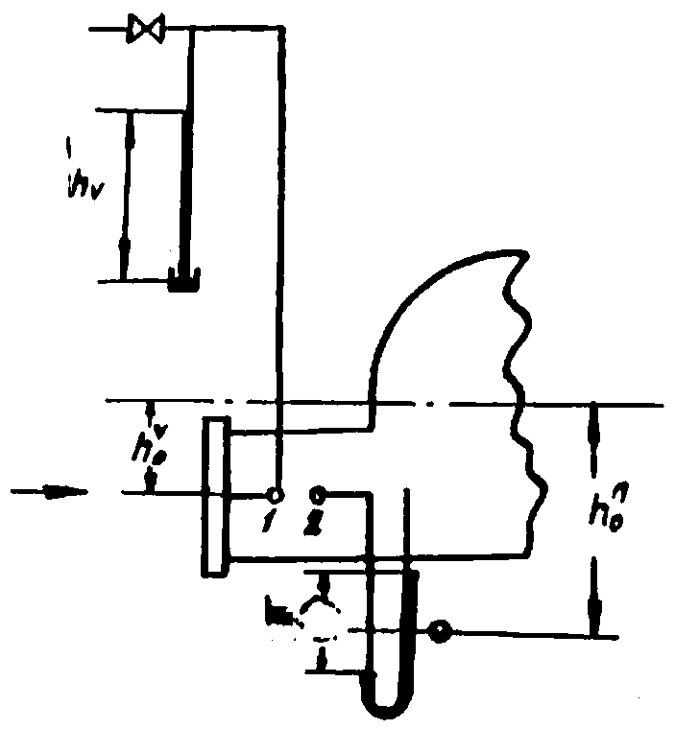

Рис. 4. Измерение разрежения (1) или давления (подпора) во всасывающем патрубке насоса (2) с помощью ртутных приборов (на горизонтальной оси насоса):
разрежение м вод. ст.; давление м вод.ст. (импульсная трубка заполнена водой); h_{v}, h_{п} измеряется в мм рт.ст.; , измеряется в м

11. ПОСТРОЕНИЕ ГРАФИКОВ-ХАРАКТЕРИСТИК

По результатам испытаний, обработанных в соответствии с настоящими Методическими указаниями, строятся характеристики насоса и насосного агрегата.
Форма графического изображения характеристик центробежного насоса показана на рис. 1, осевого и диагонального насосов - на рис. 2, причем полученные из опытов точки зависимости Q - H целесообразно нанести для удобства сравнения на модельную характеристику насоса данного типа [2].

12. АНАЛИЗ РЕЗУЛЬТАТОВ ИСПЫТАНИЙ

При наличии характеристик, полученных из предыдущих испытаний или из испытаний другого насоса этого же типа, можно сравнить показатели испытанного насоса с этими данными и дать оценку качества работы насоса по характеристике Q - H, по КПД насоса и насосного агрегата и затрачиваемой мощности. Сравнение необходимо проводить, используя показатели, приведенные к номинальной частоте в сети 50 Гц.
Если для центробежного насоса, имеющего однозначные характеристики, такое сравнение может быть произведено непосредственно, то с осевым и диагональным насосами часто возникают затруднения вследствие несоответствия в углах установки лопастей на нижнем и верхнем упорах крестовины, если, конечно, это несоответствие не было выявлено при осмотре насоса перед испытанием. Нередко ограничиваемая нижним и верхним упорами зона характеристики Q - H не совпадает с модельной и оказывается сдвинутой. Такое положение обычно связано с неправильной установкой упоров-ограничителей хода крестовины. В этом случае до разборки насоса и настройки положения упоров необходимо корректировать граничные режимы насоса по указателю установки углов поворота лопастей или по числу оборотов червяка ручного механизма поворота лопастей.
Характеристики осевого и диагонального насосов можно сравнить с модельными характеристиками Q - H. При сравнении КПД насоса следует иметь в виду, что КПД, приведенный на модельной характеристике, не учитывает механических потерь насоса (см. п. 4.2.3).
Важным для повышения технического уровня эксплуатации, надежности и экономичности циркуляционного насоса является то, что снятая фактическая характеристика Q - H позволяет оценить соответствие насоса гидравлической характеристике циркуляционного тракта, которая может быть получена или в процессе испытания насоса (блочная схема) или путем специального испытания для определения характеристики тракта - для схемы водоснабжения с магистральными водоводами (см. ниже).
Опыт проведенных ПО "Союзтехэнерго" испытаний насосов различного типа показал, что характеристики Q - H насосов, полученные по результатам испытаний, практически совпадает с модельными характеристиками по каталогу насосов [2].

13. ХАРАКТЕРИСТИКА ЦИРКУЛЯЦИОННОГО ТРАКТА ПРИ БЛОЧНОЙ СХЕМЕ ВОДОСНАБЖЕНИЯ

13.1. Характеристика тракта определяет напор, который должен создавать насос для подачи через конденсатор заданного количества воды. Необходимый напор складывается из геодезического подъема воды Н_{геод} и гидравлических сопротивлений отдельных участков тракта, зависящих от расхода воды, протекающей через эти участки. На рис. 5 схематически показан продольный разрез блочной схемы водоснабжения (прямоточная, водохранилища-охладители); при блочной схеме водоснабжения конденсаторов турбоустановки подача воды в конденсаторы обеспечивается двумя насосами (каждый из насосов работает на половину конденсатора или на один из конденсаторов, если турбоустановка имеет два конденсатора). Схема симметрична, и для получения характеристики тракта достаточно проведения испытания одной половины системы водоснабжения.
13.2. Для выявления соответствия полученной характеристики тракта оптимальной (с минимальными потерями давления по тракту) целесообразно определить гидравлические сопротивления отдельных участков тракта, сравнить их с расчетными или с данными предыдущего испытания при оптимальном состоянии тракта. Для этого необходимо организовать ряд измерений давления по тракту.

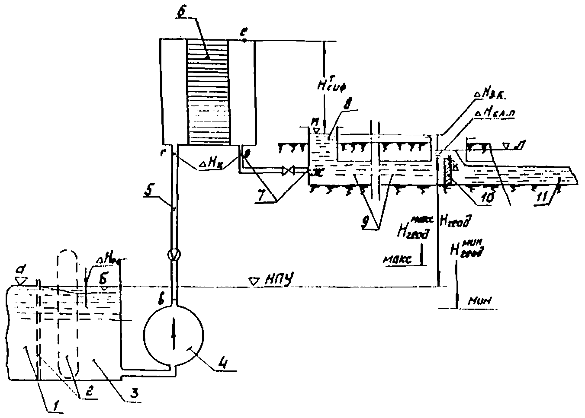

Рис. 5. Поперечный разрез тракта циркуляционной воды блочной схемы водоснабжения:
1 - водозаборный ковш; 2 - очистные сооружения (грубые решетки, вращающиеся сетки);
3 - аванкамера; 4 - циркуляционный насос; 5 - напорный водовод; 6 - конденсатор;
7 - сливной водовод с запорным органом (затвор, задвижка); 8 - сифонный колодец;
9 - закрытый сливной канал; 10 - переливной порог; 11 - открытый сливной канал;
НПУ -нормальный проектный уровень; точки измерения по тракту: а, б, и, л - уровень,
в, г, д - давление, е, (д) - разрешение

13.3. Тракт воды, подаваемой насосом, может быть разбит на следующие участки, гидравлическое сопротивление которых зависит от расхода воды через них:
участок а-б - очистные сооружения (грубые решетки, вращающиеся сетки); гидравлическое сопротивление ΔН_{о.с} зависит от расхода воды и загрязненности сеток;
участок в-г - напорный водовод, сопротивление ΔH_{вв};
участок г-д - конденсатор, сопротивление ΔН_{к};
участок д-ж - сливной водовод, сопротивление ΔН_{сл};
участок ж-к - закрытый водовод, сопротивление ΔН_{з.к};
переливной порог - толщина слоя воды на пороге ΔН_{сл.п}.
Следует отметить, что в ряде случаев сифонный колодец 8 (см. рис. 5) совмещается с камерой переливного порога и тогда после порога идет открытый канал или закрытый канал со свободным сливом неполным сечением. Применяются также схемы с общим закрытым каналом, к которому подключаются сливы из однозначных половин конденсаторов всех турбоустановок, а общий переливной порог расположен в конце канала; в этом случае предусматриваются сифонные колодцы у каждого конденсатора (половины конденсатора) и два закрытых канала.
Принципиального различия методики определения характеристики тракта при различных схемах слива не имеют.
13.4. Для определения гидравлических характеристик тракта в целом и отдельных его участков необходимо провести следующие подготовительные работы (применительно к схеме рис. 5 с осевым или диагональным циркуляционным насосом.).
13.4.1. Установить мерные рейки с ценой деления шкалы 1 см в точках а, б, и, л.
13.4.2. Определить (по чертежам проекта, реперным точкам) отметки в точках в, г, д, е, к, а также нулей шкал в точках а, б, и, л по отношению к отметке, принятой в технической документации за нулевую (уровень моря и т.д.).
13.4.3. Организовать измерение давления с помощью проверенных пружинных манометров или ртутных манометров в точках в, г, д. Прибор должен быть расположен ниже точки присоединения, а импульсные трубки заполнены водой. При применении ртутных манометров, что обеспечивает большую точность измерения, давление в точке присоединения импульсной трубки рассчитывается, как показано на рис. 6.
Примечание. В точке д может быть разрежение, способ измерения которого приведен в 13.4.4.

13.4.4. Организовать измерение разрежения в точке е (д) с помощью проверенного пружинного мановакуумметра или ртутного вакуумметра. Прибор должен быть расположен выше точки присоединения и снабжен продувочной линией (рис. 7).

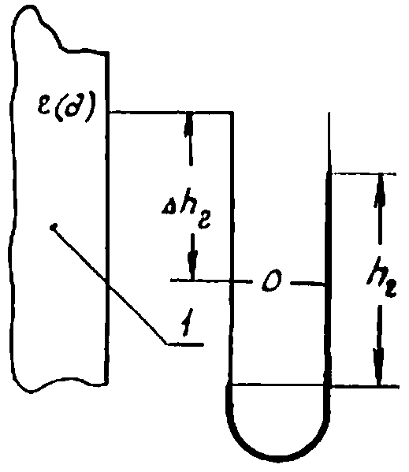

Рис. 6. Измерение давления в точке г с помощью ртутных приборов:
H_{г} = 0,0131 h_{г} - Δh_{г} м вод. ст. (импульсная трубка заполнена водой);
h_{г} - измеряется в мм рт.ст.; Δh_{г} - измеряется в м;
1 - трубопровод входящей охлаждающей воды

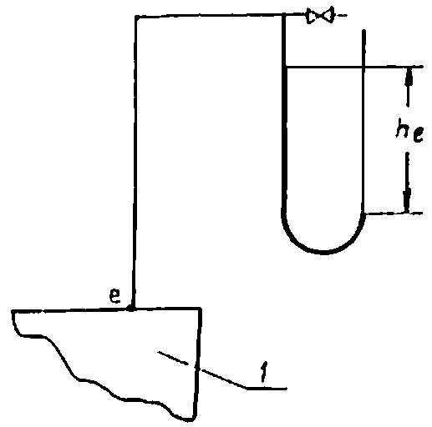

Рис. 7. Измерение разрежения в точке е (д) с помощью ртутного вакуумметра:
V_{e} = 0,0136 h_{е}, м вод. ст.; h_{е} - измеряется в мм рт.ст.;
1 - верхняя часть сливной водяной камеры конденсатора

13.4.5. Организовать измерение перепада давлений на сегментной диафрагме с помощью П-образного дифманометра.
13.4.6. Переключить на время испытания циркуляционной системы отводы воды на собственные нужды и на масло- и газоохладители на напорный водовод второго конденсатора (второй половины).
13.4.7. Перед испытаниями необходимо провести очистку сороудерживающих решеток и вращающихся сеток насосной станции, трубных досок и трубной системы конденсатора, обеспечить полное открытие запорного органа на сливной линии конденсатора, по возможности очистить от мусора и ила напорные и сливные водоводы и наладить нормальное действие сифона системы водоснабжения.
Полученные при таких условиях результаты - гидравлическая характеристика тракта и отдельных его участков - позволят в дальнейшем контролировать в процессе эксплуатации состояние тракта циркуляционной воды в целом и отдельных его участков и назначать мероприятия для устранения обнаруженных дефектов.
13.5. Испытание для определения характеристики тракта целесообразно совместить с испытанием циркуляционного насоса. При этом точки максимальной подачи насоса при различных углах установки лопастей, соответствующие режиму с полностью открытым запорным органом на сливе воды из конденсатора, будут являться одновременно и точками характеристики тракта циркуляционной воды. По этим точкам, включая также точку на оси ординат при подаче на отметке Н_{геод}, может быть построена характеристика тракта, в том состоянии, в котором он находился в период испытания насоса (с учетом степени засорения водоводов и трубных досок конденсатора, загрязнения конденсаторных трубок, степени использования сифона системы водоснабжения).
13.6. Во время испытания циркуляционной системы фиксируются следующие показания измерительных устройств:
уровень воды - в точках а, б, и, л;
давление воды - в точках в, г, д;
разрежение - в точке е (д);
расход воды по расходомерному устройству (сегментной диафрагме) - в напорном водоводе.
Показания измерительных устройств регистрируются в процессе проведения опыта с интервалом в 5-10 мин. Продолжительность опытов должна быть такой, чтобы было обеспечено не менее десяти записей в течение одного опыта.
13.7. Геодезическая высота подъема воды Н_{геод} (м) определяется как разность отметок верхней кромки переливного порога (точка к) и уровня в приемном ковше источника водоснабжения (точка а).
13.8. Гидравлическое сопротивление отдельных участков в зависимости от расхода воды в каждом из опытов определяется следующим образом (см. рис. 5):
13.8.1. Сопротивление очистных сооружений (м вод.ст.) равно разности отметок уровней в точках а, б.
ΔН_{о.с} = Н_{а-б}.
13.8.2. Сопротивление напорного водовода (м вод.ст) равно разности измеренных напоров в точках в, г (Н_{в}, Н_{г}) плюс разность отметок точек в, г с получающимся при алгебраическом вычитании отметок знаком:
ΔН_{вв} = Н_{в} – Н_{г} + Н_{в-г}.
13.8.3. Сопротивление конденсатора (м вод.ст.) равно:
ΔН_{к} = Н_{г} – Н_{д} + Н_{г-д} - при избыточном давлении в точке д;
ΔН_{к} = Н_{г} + V_{д} + Н_{е-д} - при разрежении в точке д;
где Н_{е-д} - разность отметок точек г, д с получающимся при алгебраическом вычитании знаком.
Примечание. Точки измерения г, д обычно располагают на одном уровне; тогда третий член уравнения отпадает.

13.8.4. Сопротивление сливной линии (м вод.ст.) при полностью открытом запорном органе определяется как разность высоты теоретического сифона и фактического разрежения в точке е - V_{e}:
ΔН_{сл} = Н_{е-и} – V_{е},
где Н_{е-п} - разность отметок точек е, и.
13.8.5. Сопротивление сливного закрытого канала (м вод.ст.) определяется как разность уровней в точках и, л:
ΔН_{з.к} = Н_{и-л}.
13.8.6. Высота слоя воды на пороге (м вод.ст.) определяется как разность отметок точки л и верхней кромки порога к:
ΔН_{сл.п} = Н_{л-к}.
Толщина слоя воды на пороге, измерение которой представляет известные трудности из-за неровности кромки порога и бурления воды, может быть определена расчетным путем по формуле
,
где Q - расход воды, м³/с;
в - длина кромки порога, м.
Примечание. При одном общем переливном пороге в конце открытого канала величина Q должна равняться сумме расходов воды, поступающих перед переливным порогом в канал от конденсаторов всех турбоагрегатов электростанции.

13.9. Суммарная гидравлическая характеристика тракта охлаждающей воды конденсаторов для блочной схемы со свободным сливом воды в источник водоснабжения показана на рис. 8.

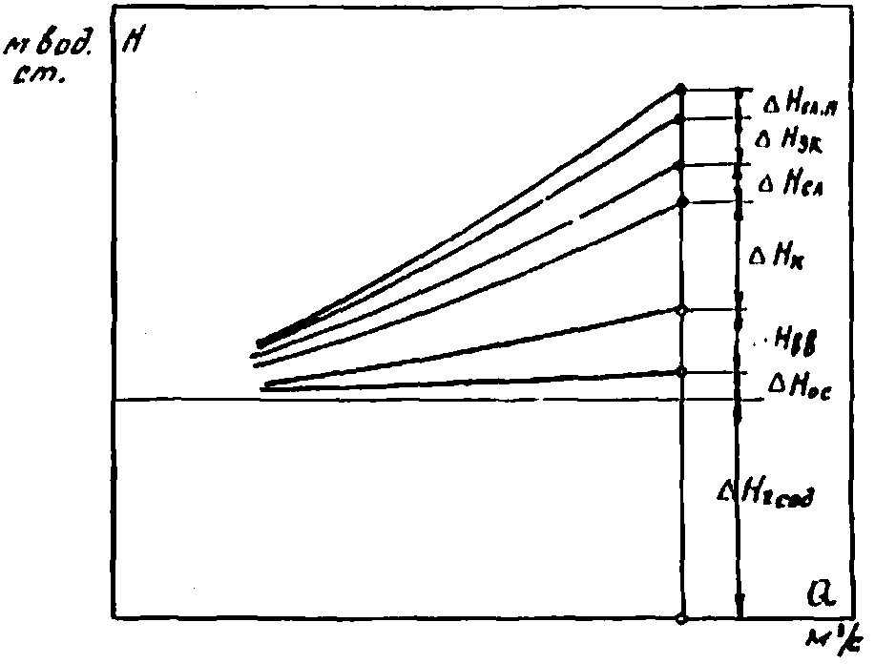

Рис. 8. Гидравлическая характеристика тракта циркуляционной воды при блочной схеме водоснабжения (см. рис. 5)

Гидравлическое сопротивление системы (м вод.ст.) равно
Н_{г} = Н_{геод} + ΔН_{о.с} + ΔН_{вв} + ΔН_{к} + ΔН_{сл} + ΔН_{з.к} + ΔН_{сл.п}.
По характеру эта кривая близка к параболе, пересекающей ось ординат на высоте Н_{геод}.
13.10. Целесообразно до построения суммарной характеристики построить зависимости гидравлических сопротивлений отдельных участков тракта от расхода воды и провести по опытным точкам усредняющие кривые, ординаты которых использовать для построения суммарной характеристики тракта.
При построении суммарной гидравлической характеристики тракта надо иметь в виду, что в нормальных условиях эксплуатации системы водоснабжения из напорных водоводов до конденсаторов отводится вода на собственные нужды (масло- и газоохладители, водоструйные эжекторы и др.) со сбросом воды или в сливную линию после конденсаторов или непосредственно в сифонный колодец или закрытый канал. Поэтому для построения суммарной гидравлической характеристики тракта значения сопротивлений отдельных участков должны сниматься с кривых при расходе воды через данный участок, учитывающий расход воды, отводимой на собственные нужды. Так, например, расход воды через конденсатор будет равен подаче насоса за вычетом расхода на масло- и газоохладители, а для турбоагрегатов К-300-240 ЛМЗ - за вычетом также и расхода рабочей воды водоструйных эжекторов.

14. ХАРАКТЕРИСТИКА ЦИРКУЛЯЦИОННОГО ТРАКТА СИСТЕМЫ ВОДОСНАБЖЕНИЯ С МАГИСТРАЛЬНЫМИ ВОДОВОДАМИ

14.1. Характеристика циркуляционного тракта системы водоснабжения с магистральными водоводами не может быть представлена однозначно в виде одной кривой вследствие большого многообразия вариантов состава работающего оборудования, а именно: различного количества параллельно работающих насосов, конденсаторов (или половин конденсаторов), включенных на данный магистральный водовод, различного количества работающих градирен. Естественно, что совместить снятие характеристики тракта с испытанием одного из циркуляционных насосов, как при блочной схеме водоснабжения, невозможно; поэтому для снятия характеристики тракта требуется организация специальных испытаний.
На рис. 9. показан схематически продольный разрез системы водоснабжения с оборотным охлаждением воды в градирнях. Напор, который должен создавать насос для подачи охлаждающей воды через включенные по этой схеме конденсаторы турбин, складывается из геодезического подъема воды Н_{геод} от отметки уровня в приемной камере 1 (точка а) до отметки водораспределительных трубопроводов 12 градирни 10 (точка м) и суммы переменных гидравлических сопротивлений отдельных участков тракта, зависящих от расхода протекающей через эти участки воды.

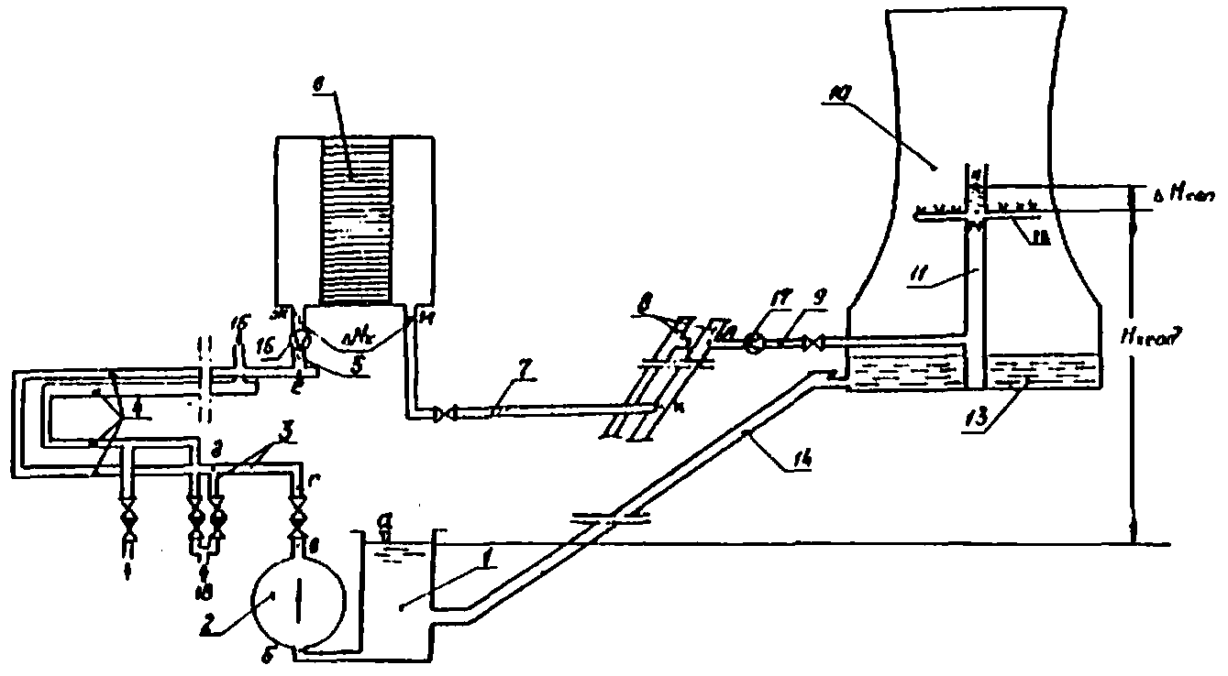

Рис. 9. Поперечный разрез тракта циркуляционной воды схемы водоснабжения с магистральными водоводами и башенными градирнями:
1 - приемная камера охлаждающей воды; 2 - циркуляционный насос; 3 - напорный трубопровод насоса (нтн)*; 4 - напорные водоводы (нвв); 5 - трубопровод подачи воды к конденсатору - половине конденсатора (тк); 6 - конденсатор; 7 - сливной трубопровод конденсатора (сл); 8 - напорные водоводы градирен (нввг); 9 - подводящий трубопровод градирни (птг); 10 - градирня; 11 -стояк градирни; 12 - водораспределительные трубопроводы градирни; 13 - поддон градирни; 14 - сливной канал градирен; 15 - к конденсатору (второй половине конденсатора); 16 - расходомерное устройство перед конденсатором;
17 - расходомерное устройство перед градирней; 18 - от параллельно работающего насоса
_______________
* Здесь и далее сокращение применяется для индексации - см. рис. 10.

Схема симметрична, и для получения характеристики тракта достаточно проведения испытания одной половины системы водоснабжения, т.е. для одного из напорных водоводов циркуляционных насосов с подключенными к нему конденсаторами (половинами конденсаторов) и одного напорного водовода градирен с подключенными к нему градирнями (половинами градирни).
14.2. Для схемы с магистральными водоводами в расчет характеристики тракта должна входить сумма гидравлических сопротивлений участков тракта до последнего, подключенного к напорному водоводу конденсатора (половины конденсатора) и далее по тракту до последней, подключенной к напорному водоводу градирни, т.е. максимальное значение гидравлических сопротивлений для данной системы водоснабжения.
Это исходное для определения характеристики тракта положение означает, что на всех остальных подключенных к данному водоводу конденсаторах (кроме последнего) должны быть соответственно прикрыты задвижки до или после конденсатора, чтобы обеспечить равные расходы воды по всем конденсаторам, а на всех остальных (кроме крайней) подключенных к данному напорному водоводу градирнях для обеспечения равенства расходов воды должны быть соответственно прикрыты напорные задвижки.
14.3. Для выявления соответствия полученной таким образом характеристики тракта оптимальной (с минимальными потерями давления по тракту) целесообразно определить гидравлические сопротивления отдельных участков тракта и сравнить их с расчетными или с данными предыдущего испытания при оптимальном состоянии тракта. Для этого необходимо организовать ряд измерений по тракту.
14.4. Тракт подаваемой насосом воды для рассматриваемой схемы с несколькими параллельно работающими на общий водовод 4 центробежными насосами 2 (см. рис. 9) может быть разбит на следующие участки:
участок а-б - всасывающий трубопровод насоса, сопротивление ΔН_{вс};
участок в-г - обратный клапан и запорная задвижка, сопротивление ΔН_{окз};
участок г-д - напорный трубопровод насоса, сопротивление ΔН_{нтн};
(расход воды через эти три участка равен подаче одного работающего при испытании насоса);
участок д-е - напорный водовод, сопротивление ΔН_{вв};
расход воды через него на различных участках между точками отвода воды на конденсаторы турбин различен;
участок е-ж - трубопровод подачи воды к конденсатору,
сопротивление ΔН_{тк};
участок ж-и - конденсатор, сопротивление ΔН_{тк};
участок и-к - сливной трубопровод конденсатора, сопротивление ΔН_{сл};
расход воды через участки е-ж, ж-и, и-к измеряется расходомерным устройством перед конденсатором (рис. 9, поз. 16);
участок к-л - напорный водовод градирен, сопротивление ΔН_{нввг};
расход воды на различных участках между точками отвода воды на градирни различен;
участок л-м - подводящий трубопровод и стояк градирни, сопротивление ΔН_{птг};
участок м-н - гидравлическое сопротивление разбрызгивающих сопл ΔН_{соп};
расход воды на участке л-м измеряется расходомерным устройством (рис. 9, поз. 17).
14.5. Для определения гидравлической характеристики тракта в целом и отдельных его участков необходимо провести следующие подготовительные работы (применительно к схеме рис. 9 с центробежными насосами):
14.5.1. Установить мерные рейки с ценой деления шкалы 1 см в точках а, н.
14.5.2. Определить (по чертежам проекта, реперным точкам) отметки в точках б-м, а также нулей шкал в точках а, н по отношению к отметке, принятой в технической документации за нулевую (уровень моря и т.д.).
14.5.3. Организовать измерение давления с помощью проверенных пружинных манометров или ртутных манометров в точках б-м. Прибор должен быть расположен ниже точки присоединения, а импульсные трубки заполнены водой. При применении ртутных приборов, что обеспечивает большую точность измерения, давление в точке присоединения импульсной трубки рассчитывается, как показано на рис. 6.
14.5.4. Организовать измерение перепадов давлений на расходомерных устройствах перед конденсаторами и перед градирнями (сегментные диафрагмы) с помощью П-образного дифманометра.
14.5.5. Переключить на время испытания циркуляционной системы отводы на собственные нужды и на масло- и газоохладители на напорный водовод второго конденсатора (второй половины).
14.5.6. Установить одинаковые углы поворота лопастей у всех работающих параллельно осевых или диагональных насосов.
14.5.7. Перед проведением испытания для получения представительных исходных данных необходимо провести чистку трубных досок и трубной системы конденсатора, обеспечить полное открытие обратных клапанов на напорной стороне насоса, по возможности очистить от ила и мусора напорные и сливные водоводы, обеспечить полное открытие задвижек по тракту циркуляционной воды (кроме задвижек, регулирующих расходы воды по конденсаторам и градирням), см. п. 14.2. Полученные при таких условиях результаты - гидравлическая характеристика тракта и отдельных его участков - позволят в дальнейшем контролировать в процессе эксплуатации состояние тракта циркуляционной воды в целом и отдельных его участков и назначать мероприятия для устранения обнаруженных дефектов.
14.6. Испытание циркуляционной системы проводится отдельно от циркуляционных насосов. При испытании необходимо провести как минимум два опыта по расходу воды, изменяя расход воды изменением количества включенных на данный водовод насосов.
14.7. Во время испытания циркуляционной системы фиксируются следующие показания измерительных устройств:
- уровень воды - в точках a, н;
- давление воды - в точках б-м;
- расход воды по расходомерному устройству (сегментной диафрагме) - перед последним конденсатором и перед последней градирней.
Показания измерительных устройств регистрируются в процессе проведения опыта с интервалом в 5-10 мин. Продолжительность опыта должна быть такой, чтобы было обеспечено количество не менее десяти записей в течение одного опыта.
14.8. Геодезическая высота подъема воды Н_{геод} определяется как разность отметок точек м, а (см. рис. 9). Отметки этих точек по отношению к отметке, принятой за нулевую (уровень моря и т.д.), определяются как сумма отметки нуля шкалы (п. 14.5.2) и показания по шкале измерительной рейки в метрах.
14.9. Гидравлическое сопротивление отдельных участков в зависимости от расхода воды в каждом из опытов определяется следующим образом (см. рис. 9):
14.9.1. Сопротивление всасывающего трубопровода насоса (м вод. ст.):
ΔН_{вс} = Н_{а-б} – Н_{б},
где Н_{а-б} - разность отметок точек а, б;
Н_{б} - измеренный напор в точке б.
В случае расположения отметки уровня в приемной камере (точка а), ниже входного патрубка насоса (разрежение в точке б) сопротивление всасывающего трубопровода определяется как ΔН_{вс} = Н_{а-б} + V_{б}, где V_{б} - разрежение в точке б, м вод.ст.
14.9.2. Сопротивление обратного клапана и задвижки (м вод.ст.)
ΔН_{окз} = Н_{в} – Н_{г} + Н_{в-г},
где Н_{в}, Н_{г} - измеренные давления в точках в, г;
Н_{в-г} - разность отметок точек в, г с получающимся при алгебраическом вычитании отметок знаком.
14.9.3. Сопротивление напорного трубопровода насоса (м вод.ст.) до подключения его к напорному водоводу:
ΔН_{нтн} = Н_{г} – Н_{д} + Н_{г-д}.
Обозначения аналогичны п. 14.9.2.
14.9.4. Полученные по пп. 14.9.1÷14.9.3 сопротивления должны быть отнесены к подаче одного насоса. Суммарная подача насосов, работающих на данный напорный водовод ΣQ_{н}, определяется либо как сумма измеренных расходов на каждый конденсатор (половину конденсатора), подключенный к данному водоводу, либо (при наличии расходомерного устройства в напорном водоводе) измерением общего расхода воды по этому водоводу. Подача одного насоса равна (n - число работающих на данный водовод насосов). Понятно, что углы установки лопастей всех параллельно работавших осевых и диагональных насосов должны быть одинаковыми.
14.9.5. Сопротивление напорного водовода (м. вод.ст.):
ΔН_{нвв} = Н_{д} – Н_{е} + Н_{д-е}.
Полученное таким образом сопротивление водовода отвечает оговоренному в п. 14.2 условию равного распределения воды по конденсаторам (половинам конденсаторов) и должно быть отнесено к суммарной подаче насосов, работающих на этот водовод.
При различных расходах воды по конденсаторам сопротивление напорного водовода до крайней градирни определяется дифференцированно с учетом фактических расходов воды по участкам напорного водовода между точками подключения трубопроводов, отводящих воду на конденсаторы. Однако для этого должно быть организовано измерение давления в точках отвода воды от напорного водовода ко всем подключенным на данный водовод конденсаторам, а также расход воды на каждый конденсатор. Расчет гидравлических сопротивлений отдельных участков ведется аналогично тому, как указано выше для всего напорного водовода.
Примечание. Если при различных расходах воды по конденсаторам встретятся сложности в организации дифференцированного определения гидравлического сопротивления отдельных участков водовода (большое количество точек измерения давления, невозможность организации измерений в промежуточных точках напорного водовода, если он проложен в земле и т.п.), можно определить сопротивление водовода расчетным путем (см. п. 14.9.12). Однако в этом случае остается неучтенным влияние на сопротивление водовода отложений ила и грязи по дну водовода или обрастание водовода ракушкой на морской воде.

14.9.6. Сопротивление трубопровода подачи воды к конденсатору (м вод.ст.):
ΔН_{тк} = Н_{е} – Н_{ж} + Н_{е-ж}.
14.9.7. Сопротивление конденсатора (м вод.ст.):
ΔН_{к} = Н_{ж} – Н_{и} + Н_{ж-и}.
14.9.8. Сопротивление сливного трубопровода конденсатора (м вод.ст.):
ΔН_{сл} = Н_{и} – Н_{к} + Н_{и-к}.
Полученные по пп. 14.9.6÷14.9.8 сопротивления относится к расходу воды, измеренному расходомерным устройством перед конденсатором (рис. 9, поз. 16).
14.9.9. Сопротивление напорного водовода градирни (м вод.ст.):
ΔН_{нввг} = Н_{к} – Н_{л} + Н_{к-л}.
Расход воды, к которому должно быть отнесено измеренное сопротивление напорного водовода градирен ΔН_{нввг} при условии, оговоренном в п. 14.2, равен суммарной подаче работающих на данный водовод насосов. Сопротивление водовода до крайней градирни при различных расходах воды на градирни определяется аналогично п. 14.9.5.
14.9.10. Сопротивление подводящего трубопровода и стояка градирни (м вод.ст.):
ΔН_{птг} = Н_{л} – Н_{м} + Н_{л-м}.
14.9.11. Сопротивлений распределительных трубопроводов и сопл градирни (м вод.ст.):
ΔН_{соп} = Н_{н-м}.
Полученные в пп. 14.9.10 и 14.9.11 сопротивления относятся к расходу воды, измеренному расходомерным устройством перед градирней (рис. 9, поз. 17).
14.9.12. Достоверно измерить незначительные гидравлические сопротивления относительно коротких участков трубопроводов (например, участки е-д, е-ж, и-к, л-м) с помощью пружинных манометров представляет известные трудности из-за малой разницы в отклонении стрелок манометров, установленных в начало и конце участка. Поэтому сопротивления этих участков могут быть приняты по расчетным данным проектной организации или (при отсутствии этих данных) определены по формуле
,
где ξ_{сум} – суммарный коэффициент сопротивления трубопровода [9, 10];
υ - скорость воды по трубопроводу, м/с;
Q - расход воды, м³/с;
D - диаметр трубопровода, м.
14.10. Суммарная гидравлическая характеристика тракта (м вод.ст.) рассматриваемой схемы водоснабжения (рис. 10) составит
Н_{г} = Н_{геод} + ΔН_{вс} + ΔН_{окз} + ΔН_{нтн} + ΔН_{нвв} + ΔН_{тк} + ΔН_{к} + ΔН_{сл} + ΔН_{нввг} + ΔН_{птг} + ΔН_{соп}.
14.11. Рекомендуется до построения суммарной характеристики построить зависимости гидравлических сопротивлений отдельных участков тракта от расхода воды и провести по опытным точкам усредняющие кривые, ординаты которых использовать для построения суммарной характеристики тракта.
При построении суммарной гидравлической характеристики тракта надо иметь в виду, что в нормальных условиях эксплуатации системы водоснабжения из напорных водоводов до конденсаторов отводится вода на собственные нужды (масло- и газоохладители и др.) со сбросом воды после них в сливную линию после конденсаторов. Поэтому для построения суммарной гидравлической характеристики тракта значения сопротивлений отдельных участков должны сниматься с кривых при расходе воды через данный участок, учитывающий расход воды, отводимой на собственные нужды.
14.12. Обработка результатов каждого из проведенных опытов (пп. 14.8 и 14.9) для выбранного числа работающих параллельно насосов (n) дает значение напора Н_{г}, который должны развивать насосы для подачи воды в циркуляционную систему для принятого в опыте состава включенного оборудования.
Полученные опытные точки напора Н_{г} (п. 14.10) должны быть нанесены на характеристику Q - H насоса при подаче одного насоса в каждом данном опыте .
Пересечение проведенной по этим точкам кривой с характеристикой Q - H насоса определит положение рабочей точки при работе насоса на систему (рис. 1 и 2, точка а).
14.13. Наличие полученных по приведенной выше методике гидравлических сопротивлений отдельных участков тракта позволяет рассчитать с использованием опытных зависимостей гидравлическую характеристику тракта для любого режима работы насосов, а именно: любого количества работающих параллельно на данный напорный водовод насосов, любого количества включенных конденсаторов и распределения воды по отдельным конденсаторам, любого количества включенных градирен и распределения воды по отдельным градирням.
По определенной расчетным путем гидравлической характеристике тракта при принятом составе работающего оборудования находится положение рабочей точки насоса на его характеристике и оценивается допустимость работы насоса в этом режиме.
Положение рабочей точки насоса на его характеристике может быть установлено и экспериментально измерением напора, развиваемого насосом при данном составе работающего оборудования.

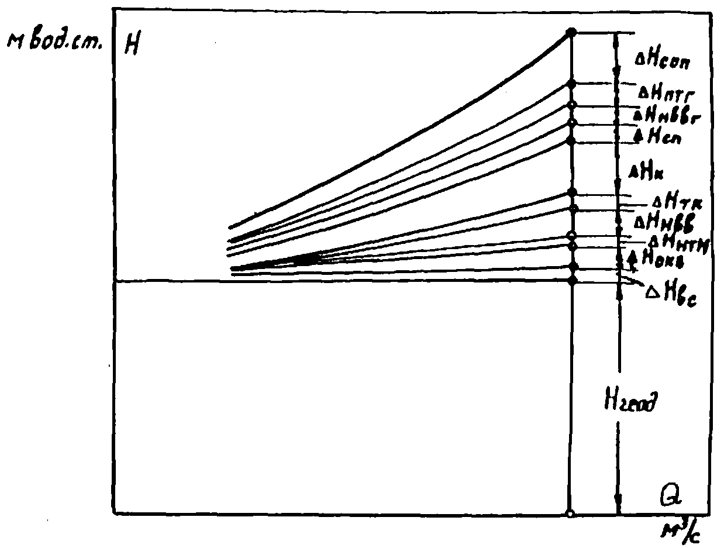

Рис. 10. Гидравлическая характеристика тракта циркуляционной воды при схеме водоснабжения с магистральными водоводами и башенными градирнями (см. рис. 9)

15. АНАЛИЗ РЕЗУЛЬТАТОВ ИСПЫТАНИЙ СИСТЕМЫ ЦИРКУЛЯЦИОННОГО ВОДОСНАБЖЕНИЯ И РАЗРАБОТКА РЕКОМЕНДАЦИЙ ПО ПОВЫШЕНИЮ НАДЕЖНОСТИ И ЭКОНОМИЧНОСТИ ЭКСПЛУАТАЦИИ

15.1. Обычно при проектировании систем технического водоснабжения ТЭС циркуляционные насосы выбираются таким образом, чтобы при проектном расходе воды в системе водоснабжения электростанции рабочая точка насоса, т.е. точка пересечения гидравлической характеристики тракта и напорной характеристики насоса, лежала в области максимальных КПД насоса (точка а на рис. 1 и 2).
При этом в характеристику тракта закладываются расчетные значения гидравлических сопротивлений отдельных участков тракта, а для систем прямоточного водоснабжения или систем с охлаждением воды в водохранилищах-охладителях также нормальный проектный уровень (НПУ) в источнике водоснабжения, определяющий геодезическую высоту подъема воды. При таком выборе типоразмера насоса обеспечивается некоторый запас по напору, реализуемый при увеличении по эксплуатационным причинам сопротивления тракта; этот запас определяется верхней границей рекомендованной заводом рабочей зоны характеристики и составляет около 25-30 % номинальной подачи.
Для систем с прямоточным водоснабжением, кроме того, должно приниматься во внимание также сезонное изменение уровня воды в реках, для систем с водохранилищами-охладителями - периодические предпаводковые сработки уровня в процессе водообмена. Это изменение может достигать 5-7 м, что существенно сказывается на положении рабочей точки на напорной характеристике насоса.
Для центробежных насосов неудовлетворительное состояние тракта циркуляционного водоснабжения с существенным увеличением напора, который должен создавать насос, может привести к выходу рабочей точки насоса за пределы рекомендованной зоны. Связанное с этим уменьшение подачи насоса вызовет снижение его КПД, ухудшение вакуума в конденсаторе турбины и соответствующее снижение экономичности турбоустановки и электростанции в целом, однако не приведет к сколь-либо существенному снижению надежности работы насоса.
Для насосов же осевого и диагонального типов выход напора за пределы рекомендованной заводом зоны характеристики может приводить не только к потере экономичности турбоустановки и электростанции в целом, но и к переходу режима насоса на нерабочую часть характеристики, что связано с резким уменьшением подачи, работой насоса, сопровождающейся стуком, шумом, вибрацией, пульсацией давления на выходе из насоса и колебаниями нагрузки (см. п. 4.2.1); при продолжительной работе в таком режиме насос выходит из строя из-за поломок лопастей, повреждения направляющих подшипников и др.
Инструкцией завода работа насоса в режиме на нерабочей части характеристики категорически запрещена.
15.2. Для обеспечения максимальной экономичности и надежности эксплуатации системы технического водоснабжения необходимо поддерживать тракт циркуляционной воды в надлежащем состоянии, приближающем фактическую характеристику тракта циркуляционной воды к расчетной. Ниже приводятся возможные причины превышения напором насоса расчетных значений и необходимые мероприятия для их устранения:
15.2.1. Засорение трубных досок и трубной системы конденсаторов, что приводит к увеличению гидравлического сопротивления конденсаторов. При значении расчетного гидравлического сопротивления конденсатора 3,5-5 м вод.ст. увеличение напора насоса при загрязнении конденсатора, особенно засорении трубных досок, может достигать 2-3 м вод.ст. Устраняется при соответствующим образом организованном контроле (измерении ΔН_{к} и расхода воды через конденсатор), чисткой конденсаторов, промывкой конденсаторов обратным током воды и др.
15.2.2. Повышенное сопротивление водоочистных систем на входе воды в аванкамеру насосов, что связано с несвоевременной чисткой сороудерживающих устройств. Устраняется постоянным контролем за сопротивлением устройств (перепадом уровней) и своевременной чисткой грубых решеток и вращающихся соток.
15.2.3. Недоиспользование сифонного действия в системах прямоточного водоснабжения и с водохранилищами-охладителями из-за неполного открытия запорного органа на сливе, а также из-за скапливания воздуха в сливных водяных камерах конденсаторов с вертикальным разделением на I и II ход водяных камер и с нижним подводом и отводом охлаждающей воды (например, конденсаторы турбин К-300-240 ЛМЗ).
Максимальное значение теоретического сифона в зависимости от отметок верхней точки сливной камеры конденсатора и уровня в сифонном колодце может составлять 8-8,5 м; однако по указанным выше причинам нередко разрежение составляет 5-6 м вод.ст., что соответственно на 3-2 м увеличивает напор, который должен развивать насос.
Следует отметить, что скопление воздуха в верхней части сливных водяных камер конденсаторов с вертикальной перегородкой приводит не только к уменьшению разрежения на значение снижения уровня в камере по отношению к ее верхней точке, т.е. к увеличению напора и уменьшению подачи насоса, но также к выключению из работы из-за отсутствия протока воды нескольких верхних рядов трубок, наиболее активно участвующих в процессе теплообмена, что вызывает ухудшение вакуума в конденсаторе.
Меры борьбы: обеспечение полного открытия запорного органа на сливе, отсоединение от сливных камер и сливных трубопроводов всех подводов паровоздушной смеси и других обогащенных воздухом потоков воды и пара, своевременное включение эжекторов циркуляционной системы. В конденсаторах с вертикальным делением водяных камер целесообразна установка в верхней части сливных камер конденсатора водоуказательных стекол для периодического контроля за работой сифона.
15.2.4. В связи с изменением гидрологических условий источника водоснабжения могут измениться и пределы сезонного изменения уровня воды в источнике, что из-за увеличения геодезической высоты подъема воды приводит к увеличению напора, который должен развивать насос. При этом может оказаться необеспеченным также допустимый кавитационный запас на входе в насос, предусматриваемый заводской характеристикой насоса. В этом случае должны быть разработаны мероприятия применительно к данной конкретной системе водоснабжения для снижения напора насоса, вплоть до замены насосом другого типоразмера.
15.2.5. В сумме составляющих переменных гидравлических сопротивлений тракта немаловажное значение имеет толщина слоя воды на переливном пороге системы ΔН_{сл.п} может достигать значительных значений (до 1 м) при недостаточной ширине порога. Этот дефект должен быть отнесен к недостаткам проектирования или к изменившимся условиям работы циркуляционной системы, например, расширение электростанций с увеличением расхода отводимой от конденсаторов воды при сохранении прежних габаритных размеров переливного порога на сливе воды. В этом случае снижение напора может быть достигнуто реконструкцией узла переливного порога - увеличением его ширины. Это мероприятие, однако, организационно трудно осуществимо, так как требует на время проведения реконструктивных работ по меньшей мере выключения из работы одного из двух сливных каналов электростанции.
15.2.6. В некоторых случаях отметка верхней кромки переливного порога при проектировании выбирается выше необходимой по условиям обеспечения гидравлического затвора выходных сечений сливных водоводов в сифонном колодце (см. п. 13.3). Для уменьшения геодезической высоты подъема насоса излишняя высота порога должна быть устранена; это легко достигается в том случае, если порог составлен из отдельных бетонных балочек, набранных в пазы в боковых стенках открытого сливного канала или сифонного колодца. Удалением одной или нескольких балочек устанавливается необходимая высота порога, которая должна быть на 0,3-0,5 м выше верхней точки выходного сечения сливной трубы конденсатора.
При монолитной конструкции порога (обычно в случае порога большой ширины, вынесенного в открытый сливной канал или за пределы его) для уменьшения высоты порога приходится использовать методы подводного подрыва верхней части порога.
15.2.7. Весьма часто в системах водоснабжения с магистральными водоводами обратные клапаны дискового типа в напорных водоводах насосов (см. рис. 9) при расчетных расходах воды открывается неполностью и гидравлическое сопротивление их может достигать 0,7-1,0 м вместо расчетного значения 0,1-0,2 м при полном открытии клапана.
Неполное открытие обратного клапана может вызываться заеданием в поворотных опорах или недостаточной скоростью и соответственно малым динамическим напором воды для его полного поворота. О неполном открытии клапана можно судить по положению указателя поворота, а значение связанной с этим недооткрытием потери напора измеряется согласно п. 14.9.2. Должно быть устранено заедание клапана, если причиной недооткрытия клапана является заедание либо произведена соответствующая наладка работы клапана с привлечением завода-изготовителя, если причиной являются неудовлетворительные гидродинамические свойства клапана.
15.2.8. При наличии в схеме циркуляционного водоснабжения градирен (см. рис. 9) повышенное гидравлическое сопротивление тракта часто вызывается загрязнением разбрызгивающих сопл с уменьшением их проходного сечения. В этом случае для снижения напора насоса необходимо провести промывку и чистку сопл от отложений [7].
15.2.9. Причиной повышенного гидравлического сопротивления тракта циркуляционной воды может быть наличие в охлаждающей воде взвешенных частиц, ила, органических веществ. Выпадение взвешенных частиц на различных участках водовода (на поворотах, в местах отводов) приводит к сужению сечения и увеличению гидравлического сопротивления.
При заметном увеличении гидравлического сопротивления напорных водоводов необходимо очистить их от выпавшего ила, шлама и других отложений.
15.3. Поскольку режим работы насосов и гидравлическая характеристика тракта тесно взаимосвязаны, необходимо вести повседневный эксплуатационный контроль за работой всей системы водоснабжения, включающей циркуляционные насосы и весь тракт циркуляционной воды от точки водозабора до точки слива воды обратно в источник водоснабжения, для системы с магистральными водоводами - от приемной камеры воды перед насосами до поддона градирен. Результаты испытаний насосов и гидравлические характеристики тракта дают необходимый материал для практического осуществления такого контроля, что обеспечивает надежность и экономичность эксплуатации системы технического водоснабжения и электростанции в целом.
Приложение 1

ОСНОВНЫЕ ТЕХНИЧЕСКИЕ ХАРАКТЕРИСТИКИ ЦИРКУЛЯЦИОННЫХ НАСОСОВ

1. Центробежные насосы

Тип | Частота вращения, об/мин | Диаметр рабочего колеса, мм | Подача, м³/ч | Полный напор, м вод.ст. | Мощность на валу насоса, кВт | Допустимая высота всасывания, м вод.ст. | КПД, % | Допустимый кавитационный запас, м вод.ст. | Завод-изготовитель
Горизонтальные
Д4000-22  (32Д-19) |  | 740 | 6300 | 27 | 580 | 0 | 79 | 10 | ПО "Насос-энергомаш"
 |  | 650 | 4900 | 22 | 400 | +2 | 80 | 8 | ПО "Насос-энергомаш"
 | 590 | 740 | 4000 | 22 | 300 | +5 | 80 | 5 | ПО "Насос-энергомаш"
 |  | 650 | 4800 | 10,5 | 173 | +4 | 80 | 6 | ПО "Насос-энергомаш"
48Д-22 | 485 | 985 | 12500 | 23,6 | 914 | +3,2 | 88 | 6,8 | Уралгидромаш (г. Сысерть)
48Д-22а | 485 | 912 | 10000 | 18,5 | 586 | +4,1 | 86 | 5,9 | Уралгидромаш (г. Сысерть)
Вертикальные
 |  | 1010 | 7850 | 27,8 | 680 | + 1,3 | 87,0 | 8,7 | ПО "Насос-энергомаш"
36В-22 | 500 | 975 | 7750 | 24,0 | 590 | + 1,4 | 85,2 | 8,6 | ПО "Насос-энергомаш"
 |  | 940 | 7480 | 21,0 | 510 | + 1,3 | 83,2 | 8,7 | ПО "Насос-энергомаш"
 |  | 1690 | 22600 | 26,9 | 1935 | + 2,0 | 86,0 | 8,0
58В-22 | 300 | 1650 | 21200 | 26,5 | 1780 | + 2,0 | 86,0 | 8,0
 |  | 1550 | 21250 | 21,0 | 1400 | + 1,8 | 85,0 | 8,2
 |  | 2010 | 31500 | 27,6 | 2750 | + 1,4 | 86,0 | 8,6
72В-22 | 250 | 1940 | 30600 | 24,4 | 2355 | + 1,3 | 85,2 | 8,7
 |  | 1870 | 29700 | 21,4 | 2060 | + 1,2 | 83,0 | 8,8

2. Осевые насосы

Тип | Частота вращения, об/мин | Диаметр рабочего колеса, мм | Угол установки лопастей | Подача, м³/ч | Полный напор, м вод.ст. | Мощность на валу насоса, кВт | Допустимая высота всасывания, м вод.ст. | КПД, % | Допустимый кавитационный запас, м вод.ст. | Завод-изготовитель
ОПВ2-87  (К, МК) | 585 | 870 | +2° | 11412 | 14,1 | 495 | -4 | 87,5 | 12 | Уралгидромаш (г. Сысерть)
ОПВ3-87  (К, МК) | 730 | 870 | +4° | 13464 | 21,0 | 885 | -5 | 87,0 | 15 | Уралгидромаш (г. Сысерть)
ОПВ5-87  (К, МК) | 585 | 870 | +2°30' | 12060 | 11,0 | 423 | -2 | 85,5 | 12 | Уралгидромаш (г. Сысерть)
ОПВ6-87  (К, КЭ) | 485 | 870 | +6° | 11160 | 4,8 | 174 | -1 | 84,0 | 11 | Уралгидромаш (г. Сысерть)
ОПВ6-87  (МКЭ) | 585 | 870 | +3° | 11520 | 7,8 | 292 | -3 | 84,0 | 13 | Уралгидромаш (г. Сысерть)
ОПВ2-110  (К, Э, МК, КЭ) | 485 | 1100 | +2° | 19368 | 15,3 | 916 | -4 | 88,0 | 13 | Уралгидромаш (г. Сысерть)
ОПВ3-110  (К) | 585 | 1100 | +1°30' | 20062 | 21,5 | 1350 | -4 | 87,5 | 13,5 | Уралгидромаш (г. Сысерть)
ОПВ5-110  (К, Э, КЭ) | 485 | 1100 | +2°30' | 20520 | 11,5 | 750 | -3 | 85,5 | 13 | Уралгидромаш (г. Сысерть)
ОПВ6-110  (К, Э, КЭ) | 365 | 1100 | +6° | 16920 | 4,4 | 241 | -1 | 84 | 10 | Уралгидромаш (г. Сысерть)
ОПВ6-110  (К, Э, КЭ) | 485 | 1100 | +3° | 20160 | 7,5 | 487 | -4 | 84,5 | 14 | Уралгидромаш (г. Сысерть)
ОПВ2-145  (Э) | 365 | 1450 | +2° | 34200 | 14,5 | 1550 | -3 | 87 | 13 | Уралгидромаш (г. Сысерть)
ОПВ5-145 | 365 | 1450 | +2°30' | 36360 | 11,0 | 1275 | -4 | 85,5 | 14 | Уралгидромаш (г. Сысерть)
ОПВ6-145 | 290 | 1450 | +6° | 29880 | 5,2 | 503 | -2 | 84,0 | 12 | Уралгидромаш (г. Сысерть)
ОПВ6-145 | 365 | 1450 | +3° | 36360 | 6,8 | 800 | -3 | 84,0 | 13 | Уралгидромаш (г. Сысерть)
ОПВ10-145  (Э) | 365 | 1450 | +0° | 34920 | 17,0 | 1855 | -3 | 87,5 | 11 | Уралгидромаш (г. Сысерть)
ОПВ2-185  (Г) | 250 | 1850 | +2° | 47160 | 11,7 | 1720 | -2 | 87,5 | 11 | Уралгидромаш (г. Сысерть)
ОПВ6-185 | 250 | 1850 | +3° | 49680 | 5,7 | 908 | -2 | 85,0 | 11 | Уралгидромаш (г. Сысерть)
ОПВ10-185  (Г, Э) | 333 | 1850 | 0° | 66240 | 23 | 4770 | -8 | 87,0 | 15 | Уралгидромаш (г. Сысерть)
ОПВ11-185 | 333 | 1850 | 0° | 69840 | 18,0 | 3890 | -7 | 88,0 | 14 | Уралгидромаш (г. Сысерть)
ОПВ10-260  (Г) | 250 | 2600 | 0° | 136800 | 26,0 | 11130 | -8 | 87,5 | 18 | Уралгидромаш (г. Сысерть)
ОПВ11-260  (Г) | 250 | 2600 | 0° | 147600 | 19,5 | 8930 | -8 | 83,0 | 15,5 | Уралгидромаш (г. Сысерть)
3. Диагональные насосы
96ДПВ 4,5/23 К | 485 | 1020 | +2° | 13300 | 21,0 | 865 | -2 | 85,0 | 12 | Уралгидромаш (г. Сысерть)
130ДПВ 8/23 ЭГ | 365 | 1350 | - | 28800 | 23,0 | 2200 | -3,5 | 88,0 | 13,5 | Уралгидромаш (г. Сысерть)
170ДПВ 12/22 ЭГ | 300 | 1750 | - | 43200 | 22,0 | 3500 | -2 | 88,0 | 12 | Уралгидромаш (г. Сысерть)
Условные обозначения: К - с камерным подводом; М - малогабаритный; Э - с электроприводом механизма разворота лопастей; Г - с гидроприводом механизма разворота лопастей.
Примечания: 1. Допустимая высота всасывания со знаком "минус" - значение подпора сверх атмосферного.
2. Допустимый кавитационный запас учитывает атмосферное давление 10 м вод.ст.

Приложение 2

ФОРМУЛЯР ЗАЗОРОВ МЕЖДУ ЛОПАСТЯМИ И КАМЕРОЙ РАБОЧЕГО КОЛЕСА ОСЕВОГО И ДИАГОНАЛЬНОГО НАСОСОВ

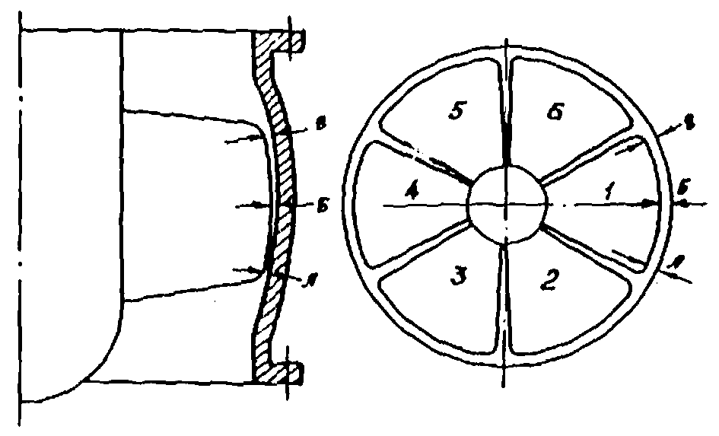

Наименование | Механизм поворота лопастей
Наименование | на верхнем упоре |  |  |  |  |  | в среднем положении |  |  |  |  |  | на нижнем упоре
Наименование | Номер лопасти
Наименование | 1 | 2 | 3 | 4 | 5 | 6 | 1 | 2 | 3 | 4 | 5 | 6 | 1 | 2 | 3 | 4 | 5 | 6
Зазор А
Зазор Б
Зазор В

Список использованной литературы

1. МАЛЮШЕНКО В.В., МИХАЙЛОВ А.К. Энергетические насосы. Справочное пособие. - М.: Энергоиздат, 1981.
2. НАСОСЫ осевые типа О, ОП и центробежные вертикального типа В. Каталог-справочник. - M.; ЦИНТИХИМНЕФТЕМАШ, 1970.
3. ПРИБЫТОВ Б.П. Испытания циркуляционных насосов на тепловых электростанциях. - М.: Энергия, 1977.
4. ВЛАДИСЛАВЛЕВ Л.А. Испытание гидромеханического оборудования электростанций. - М.: Госэнергоиздат, 1957.
5. МЕТОДИЧЕСКИЕ указания по организации измерений расхода воды в водоводах большого диаметра с помощью сегментных диафрагм. - М.: СПО Союзтехэнерго, 1979.
6. МАКАРОВ А.Н., ШЕРМАН М.Я. Расчет дроссельных устройств. - М.: Металлургиздат, 1953.
7. ТИПОВАЯ инструкция по приемке и эксплуатации башенных градирен. - М.: СПО Союзтехэнерго, 1982.
8. ВРЕМЕННЫЕ указания по технологии ремонта вертикальных поворотно-лопастных циркуляционных насосных агрегатов ОП энергоблоков 160, 200 и 300 МВт. - М.: СЦНТИ ОРГРЭС, 1972.
9. ОСОБЕННОСТИ эксплуатации осевых циркуляционных насосов типа ОП при параллельной работе на тепловых электростанциях. Информационное сообщение № Т-З/67. - М.: БТИ ОРГРЭС, 1967.
10. ИДЕЛЬЧИК И.Е. Справочник по гидравлическим сопротивлениям. - М.: Госэнергоиздат, 1960.

ОГЛАВЛЕНИЕ

1. Общая часть
2. Цели и задачи испытания
3. Типы циркуляционных насосов, устанавливаемых на ТЭС
4. Основные характеристики циркуляционных насосов
5. Схемы включения циркуляционных насосов и системы водоснабжения конденсаторов турбин электростанций
6. Схема и способы измерения расходов и параметров
7. Определенно подачи насоса
8. Подготовительные работы к испытаниям насоса
9. Программа испытаний и порядок проведения опытов
10. Обработка результатов испытаний
11. Построение графиков-характеристик
12. Анализ результатов испытаний
13. Характеристика циркуляционного тракта при блочной схеме водоснабжения
14. Характеристика циркуляционного тракта системы водоснабжения с магистральными водоводами
15. Анализ результатов испытаний системы циркуляционного водоснабжения и разработка рекомендаций по повышению надежности и экономичности эксплуатации
Приложение 1. Основные технические характеристики циркуляционных насосов
Приложение 2. Формуляр зазоров между лопастями и камерой рабочего колеса осевого и диагонального насосов
Список использованной литературы

